 | СЛУЖБЕН ГЛАСНИК  НА ОПШТИНА ПРИЛЕП
Службен гласник на Општина Прилеп – Излегува по потреба |  | 07.06.2023  2023 година  Службен гласник број 8  Овој примерок чини 50 ден.  Годишна претплата 2.000 ден. | Жиро с-ка при Комерцијална банка – Филијала Прилеп  300020000208779  ЕДБ 4021996117695
Адреса: „Прилепски бранители “ бр.1, тел.416-454, www.prilep.gov.mk,
емаил:prilep@prilep.gov.mk

Врз основа на член 50 став 1 точка 3 од Законот за локалната самоуправа (“Службен весник на РМ” бр.5/2002) и член 48 став 1 од Статутот на Општина Прилеп (Службен гласник на Општина Прилеп” 6/2003, 4/2005, 11/2008, 9/2019, 5/2021 и 3/2023) Градоначалникот на Општина Прилеп, донесе:

З А К Л У Ч О К
ЗА ОБЈАВУВАЊЕ НА ПЛАН ЗА ИЗМЕНИ И ДОПОЛНУВАЊА НА ПЛАН НА РАЗВОЈНИ ПРОГРАМИ
НА ОПШТИНА ПРИЛЕП ЗА 2023-2025 ГОДИНА

1.Планот за измени и дополнувања на План на развојни програми на Општина Прилеп за 2023-2025 година, се објавува во “Службен гласник на Општина Прилеп”.

Број 08-2000/1 |  | ГРАДОНАЧАЛНИК
07.06.2023 година |  | на Општина Прилеп
П р и л е п |  | Борче Јовчески

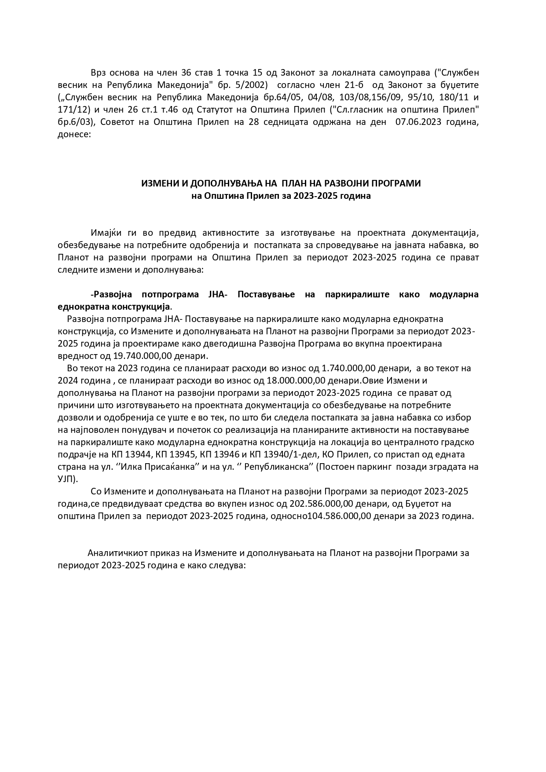

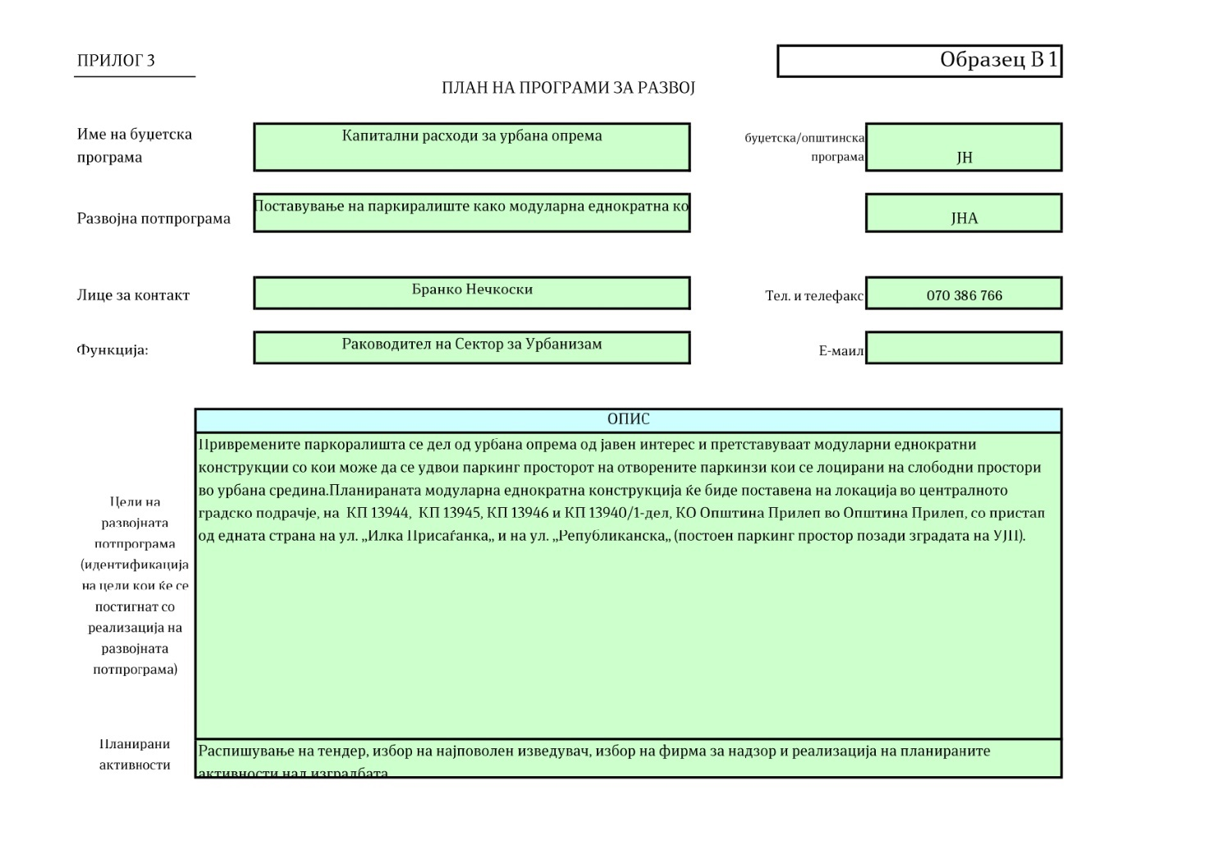

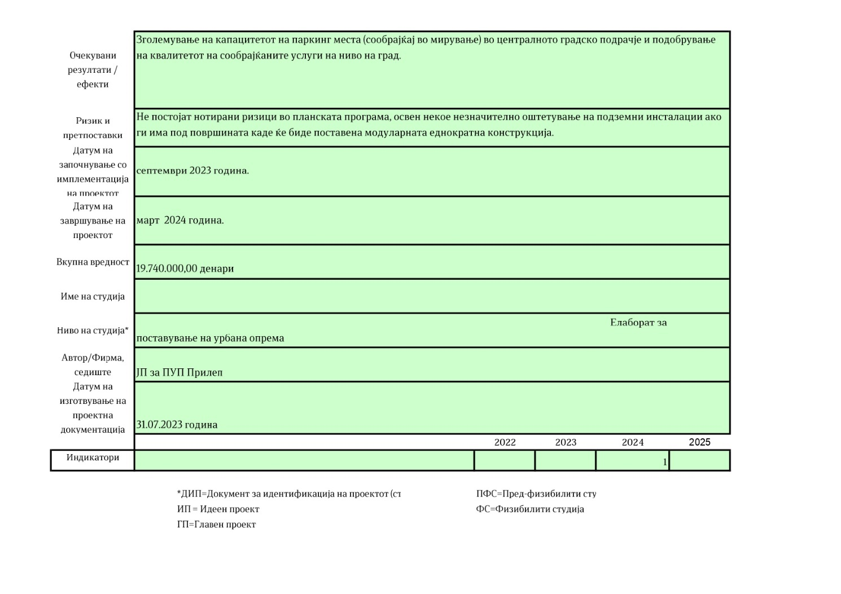

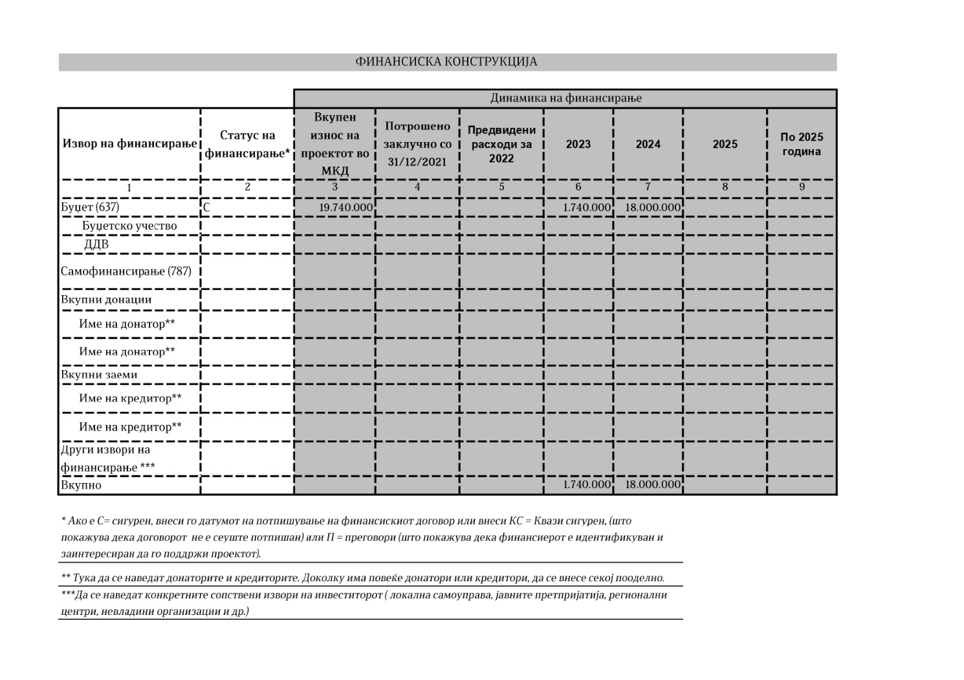

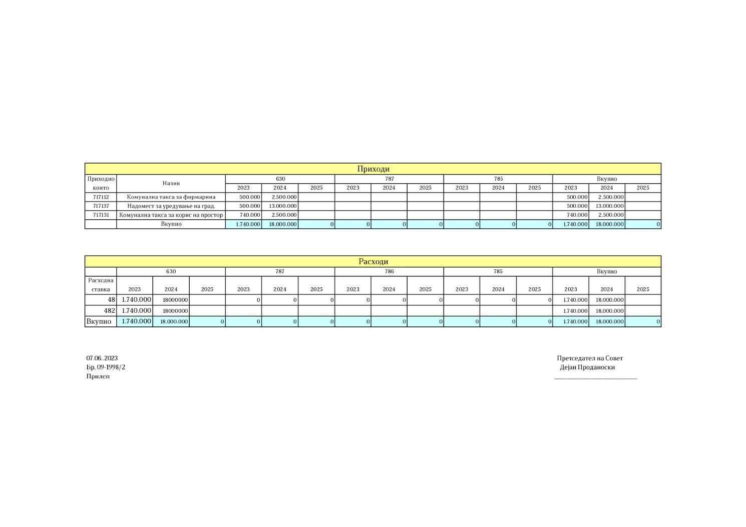

Врз основа на член 50 став 1 точка 3 од Законот за локалната самоуправа (“Службен весник на РМ” бр.5/2002) и член 48 став 1 од Статутот на Општина Прилеп (Службен гласник на Општина Прилеп” 6/2003, 4/2005, 11/2008, 9/2019, 5/2021 и 3/2023) Градоначалникот на Општина Прилеп, донесе:

З А К Л У Ч О К
ЗА ОБЈАВУВАЊЕ НА ИЗМЕНИ И ДОПОЛНУВАЊА НА БУЏЕТОТ НА ОПШТИНА ПРИЛЕП ЗА 2023 ГОДИНА

1. Измени и дополнувања на Буџетот на Општина Прилеп за 2023 година, се објавува во “Службен гласник на Општина Прилеп”.

Број 08-2000/2 |  | ГРАДОНАЧАЛНИК
07.06.2023 година |  | на Општина Прилеп
П р и л е п |  | Борче Јовчески

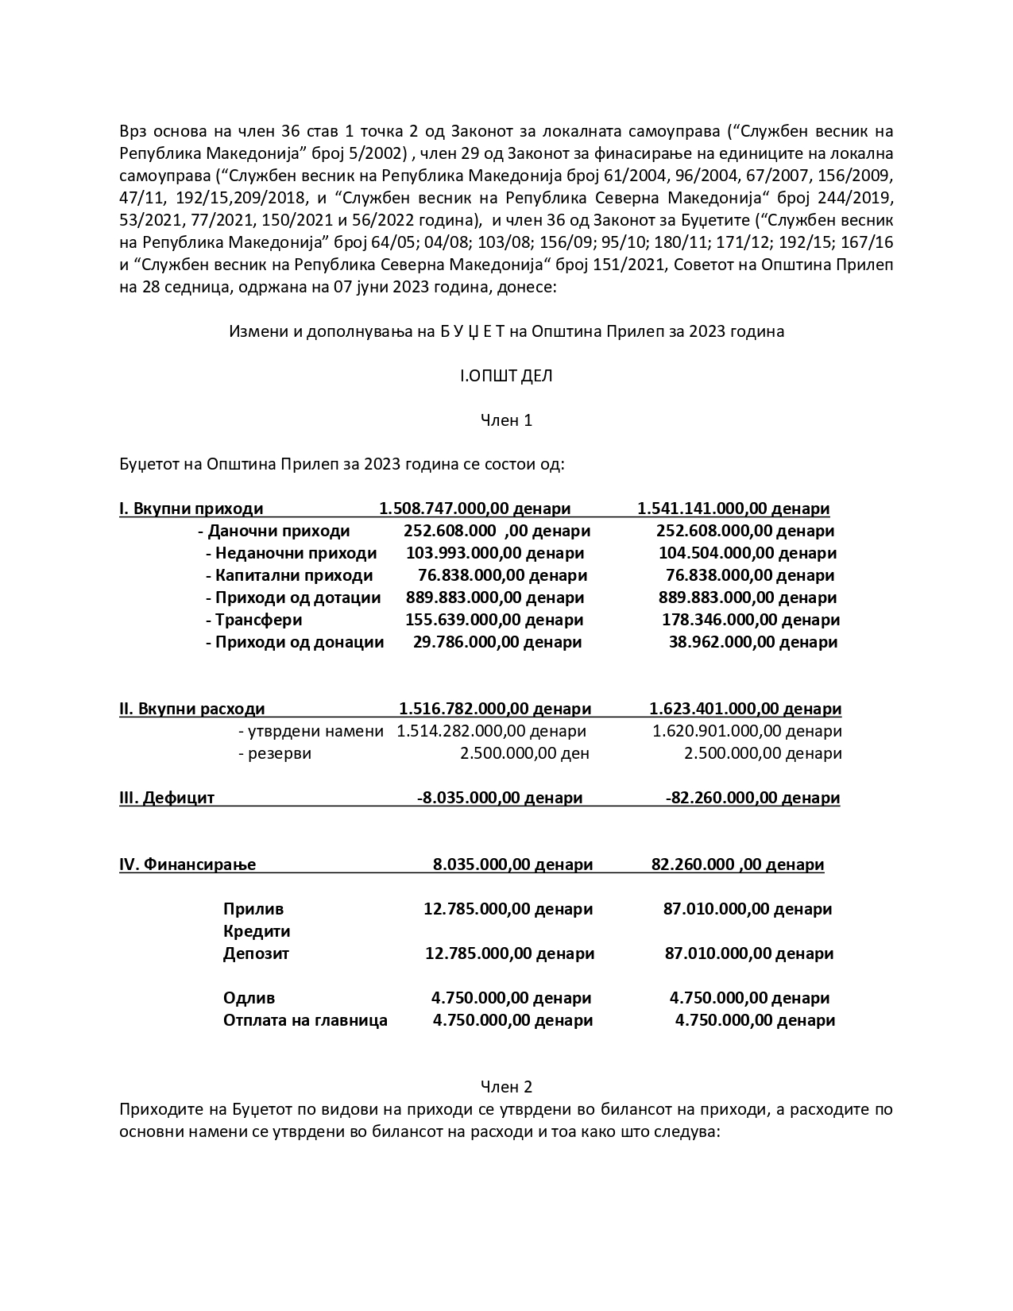
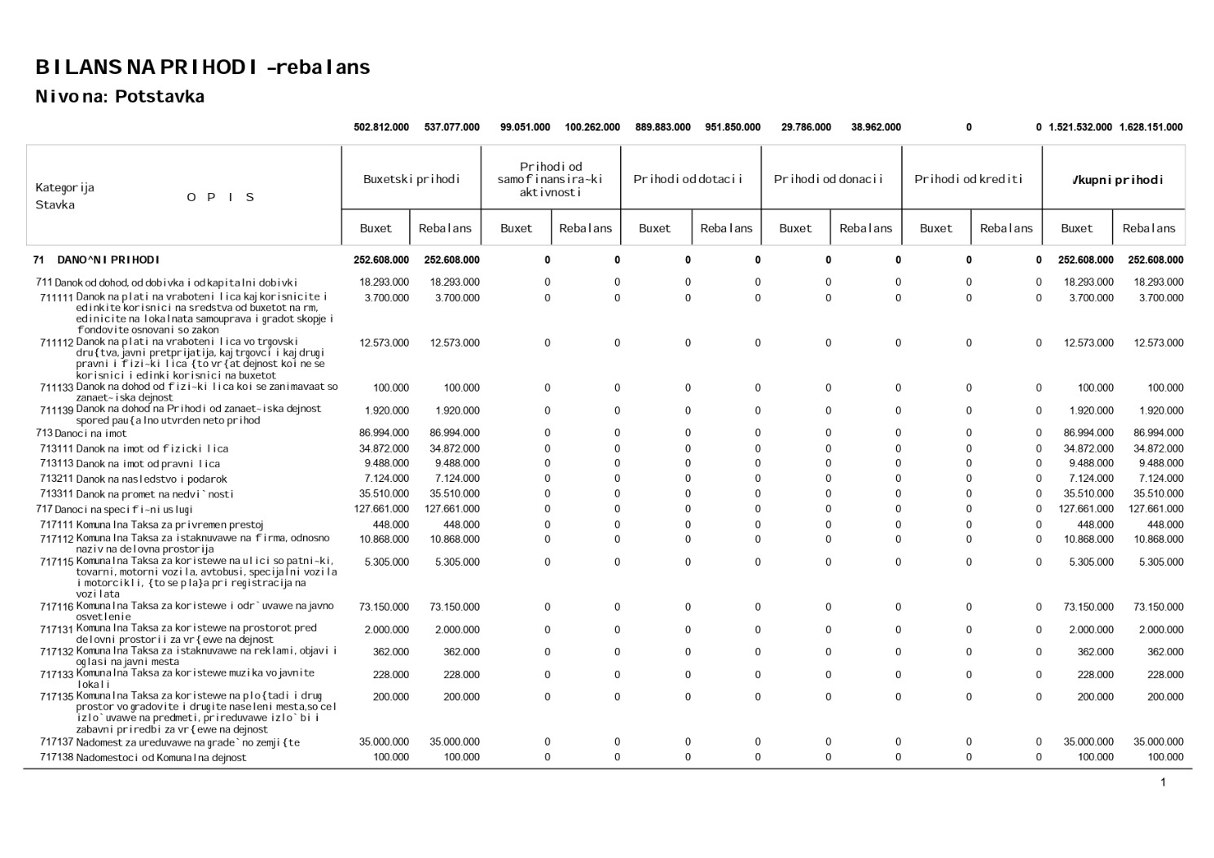

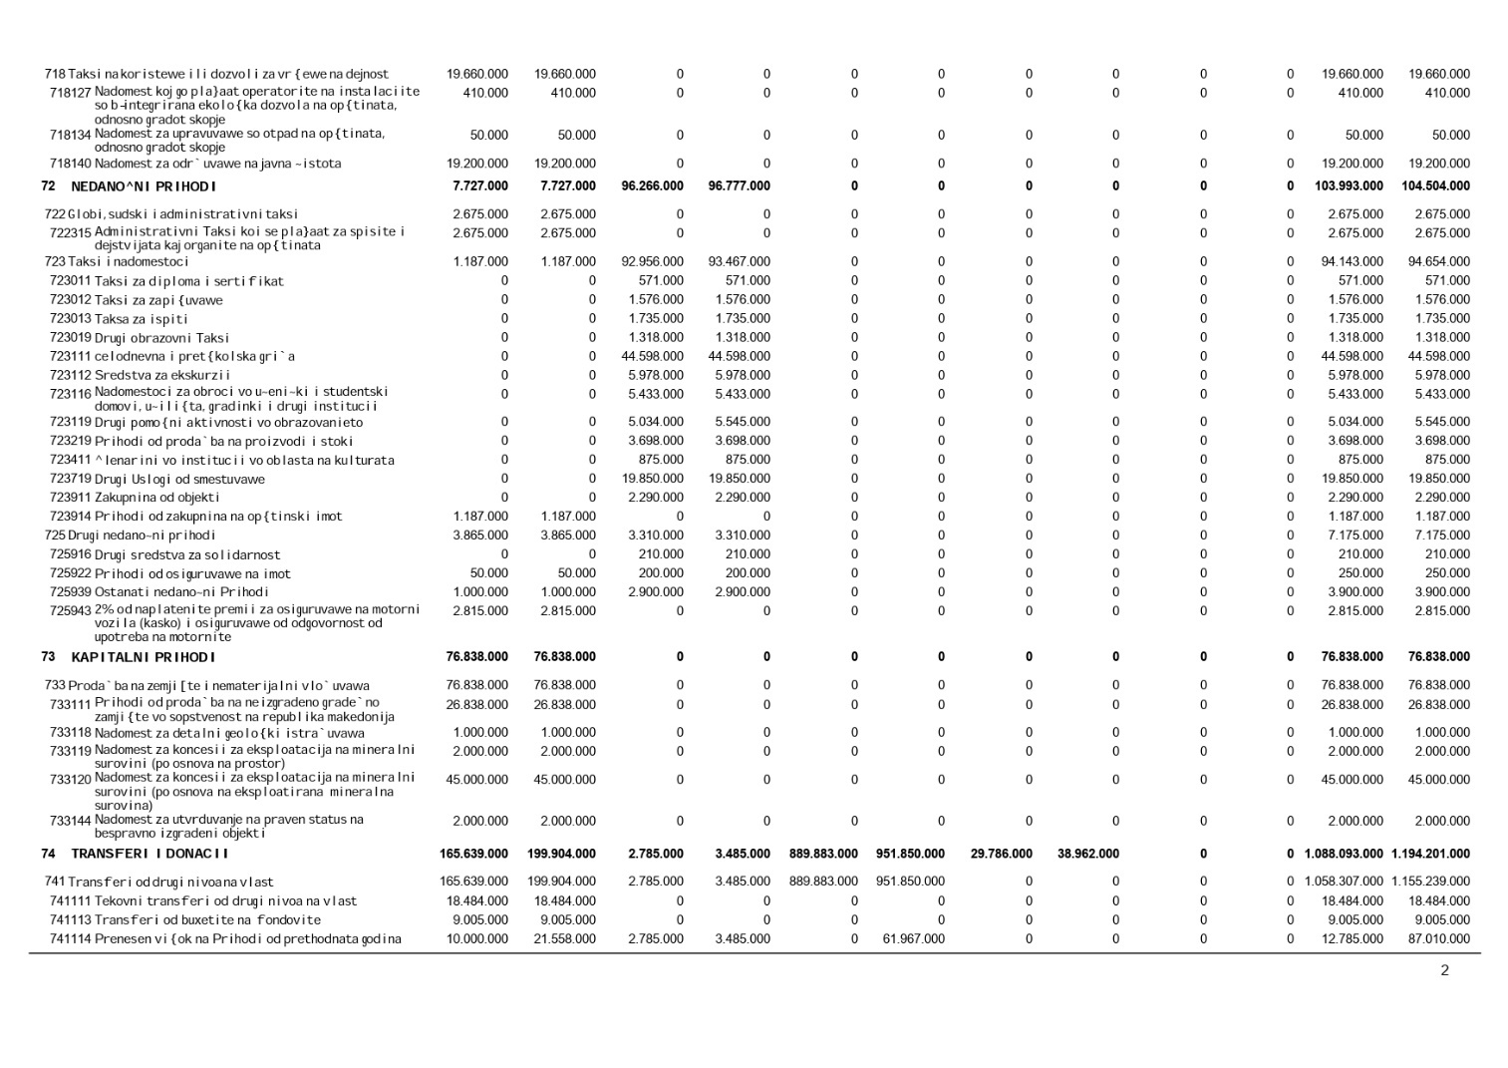

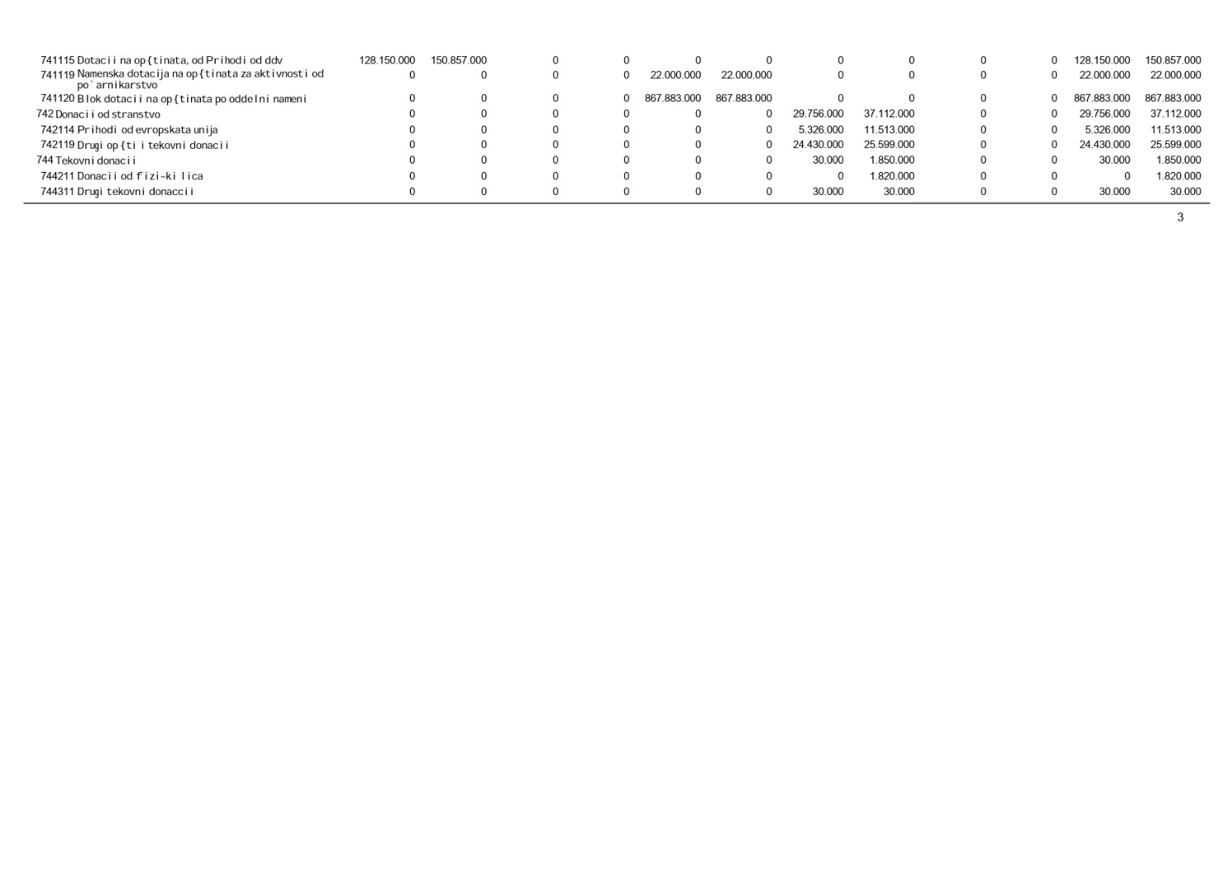

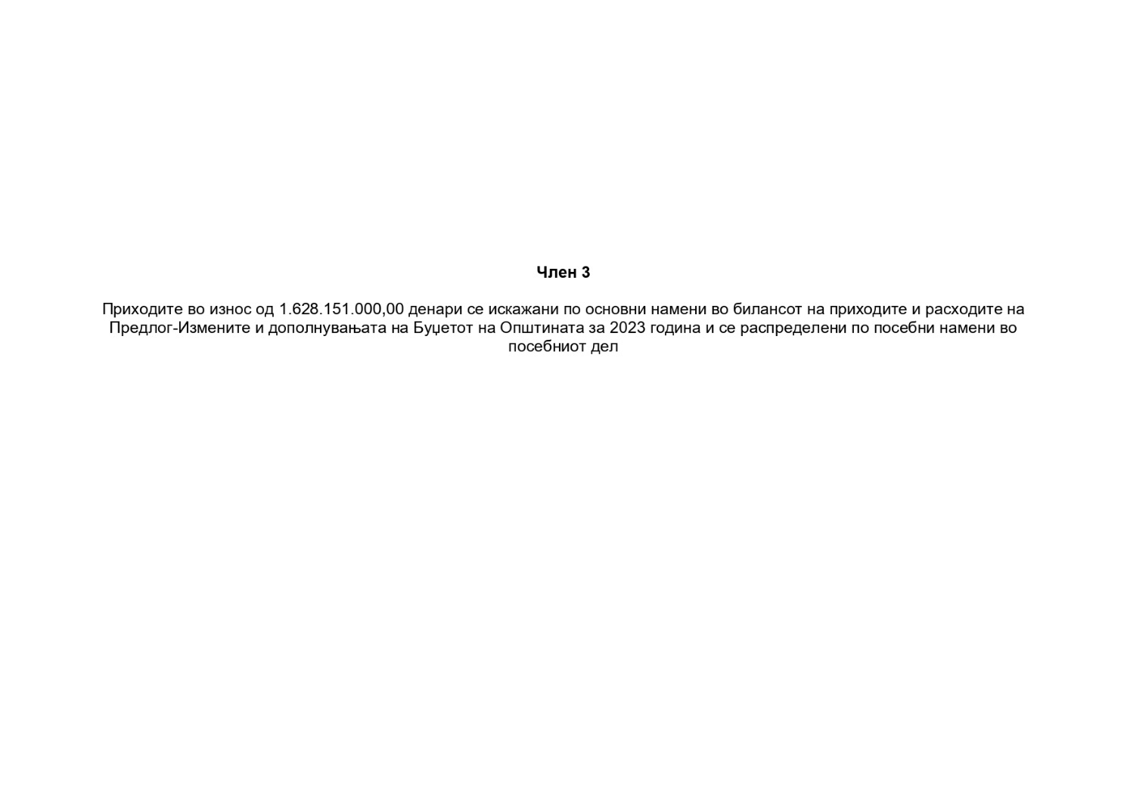

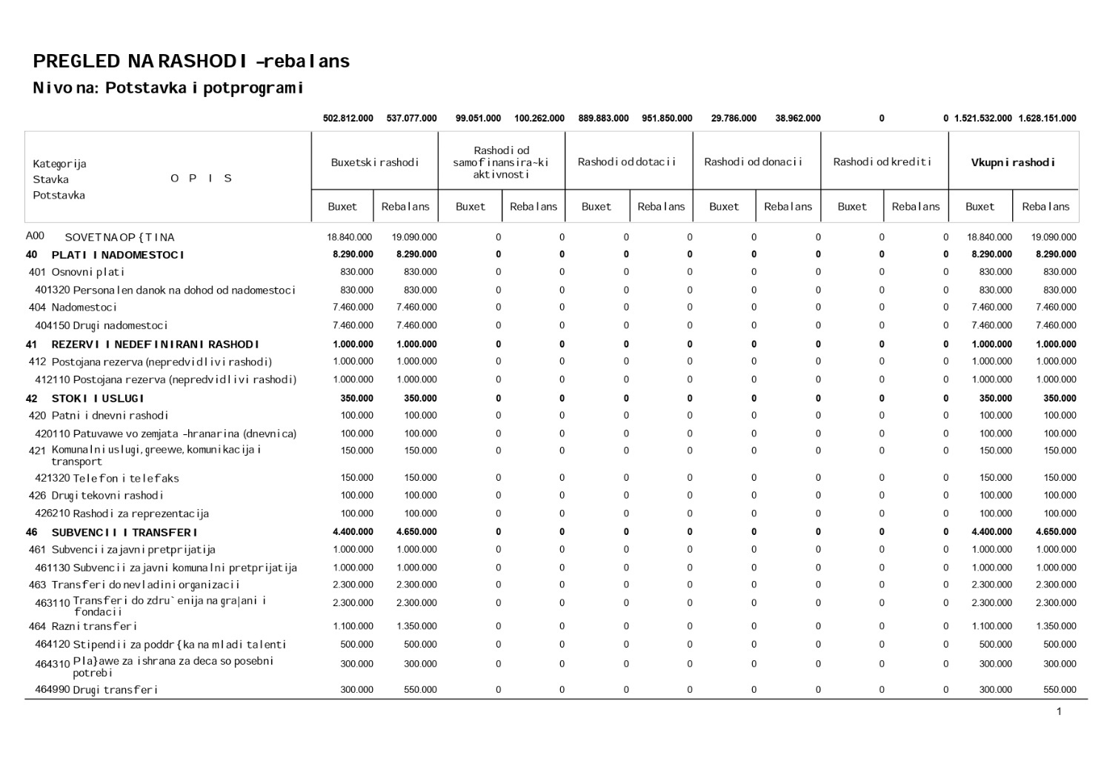

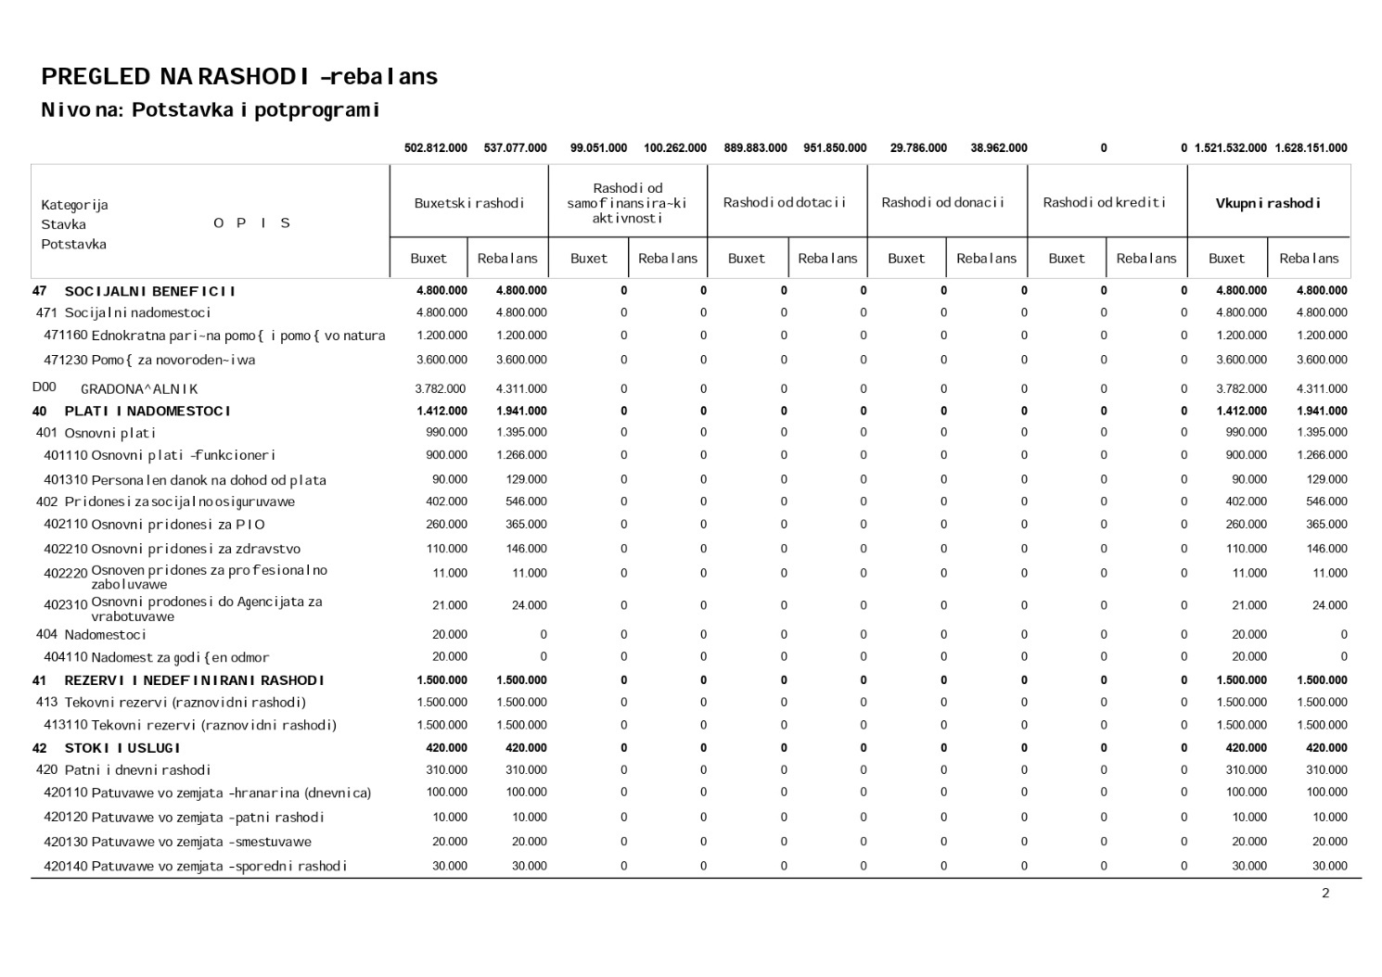

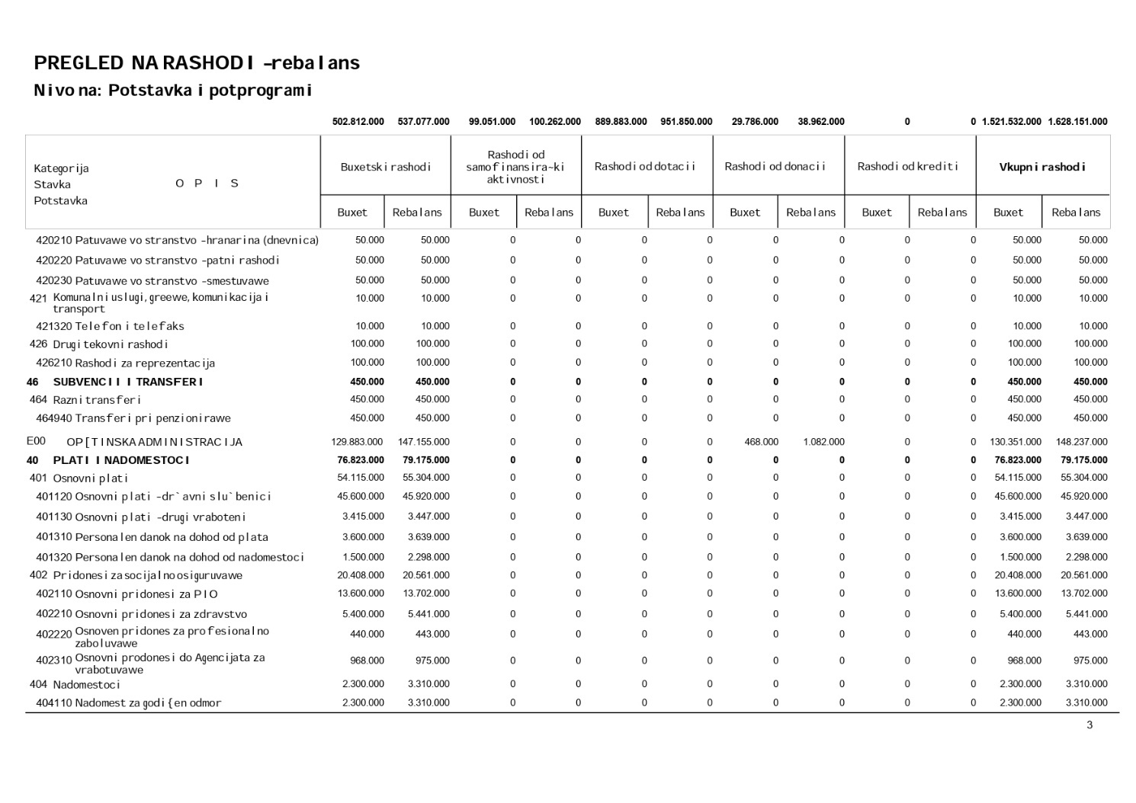

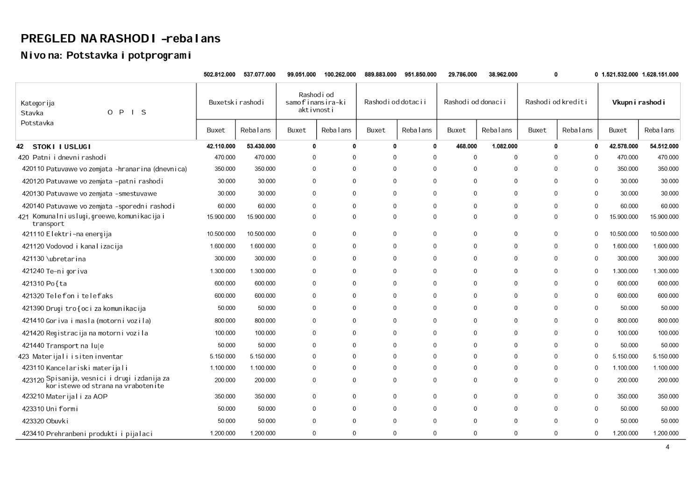
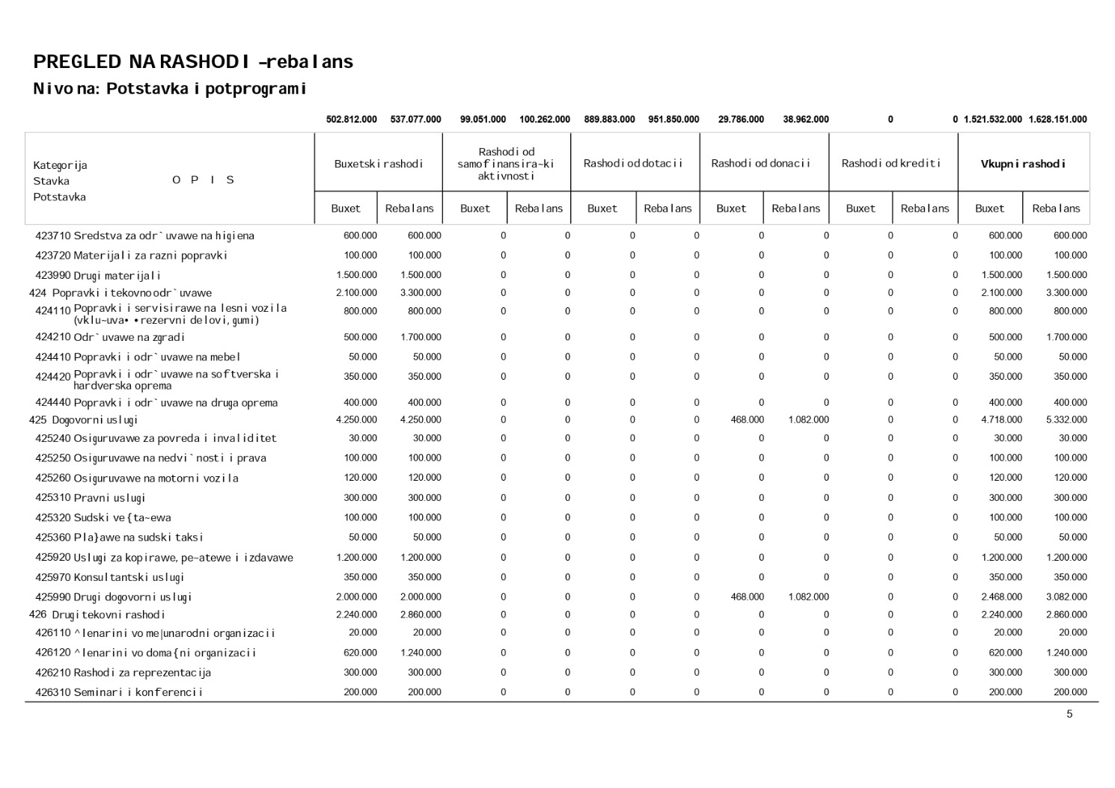

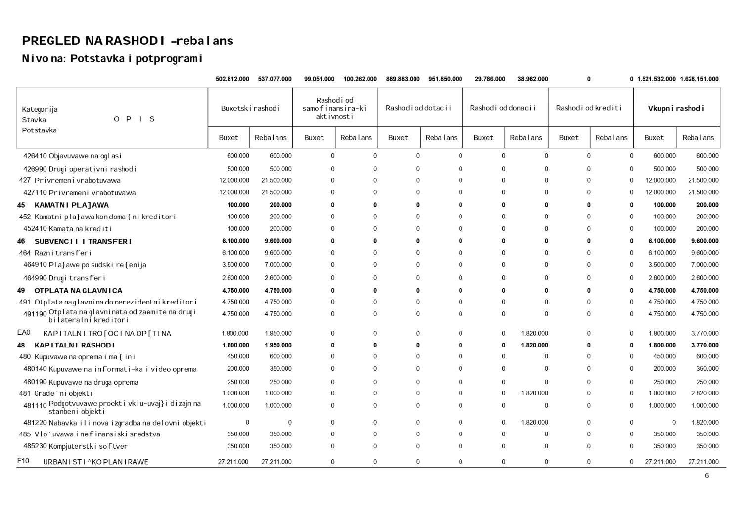

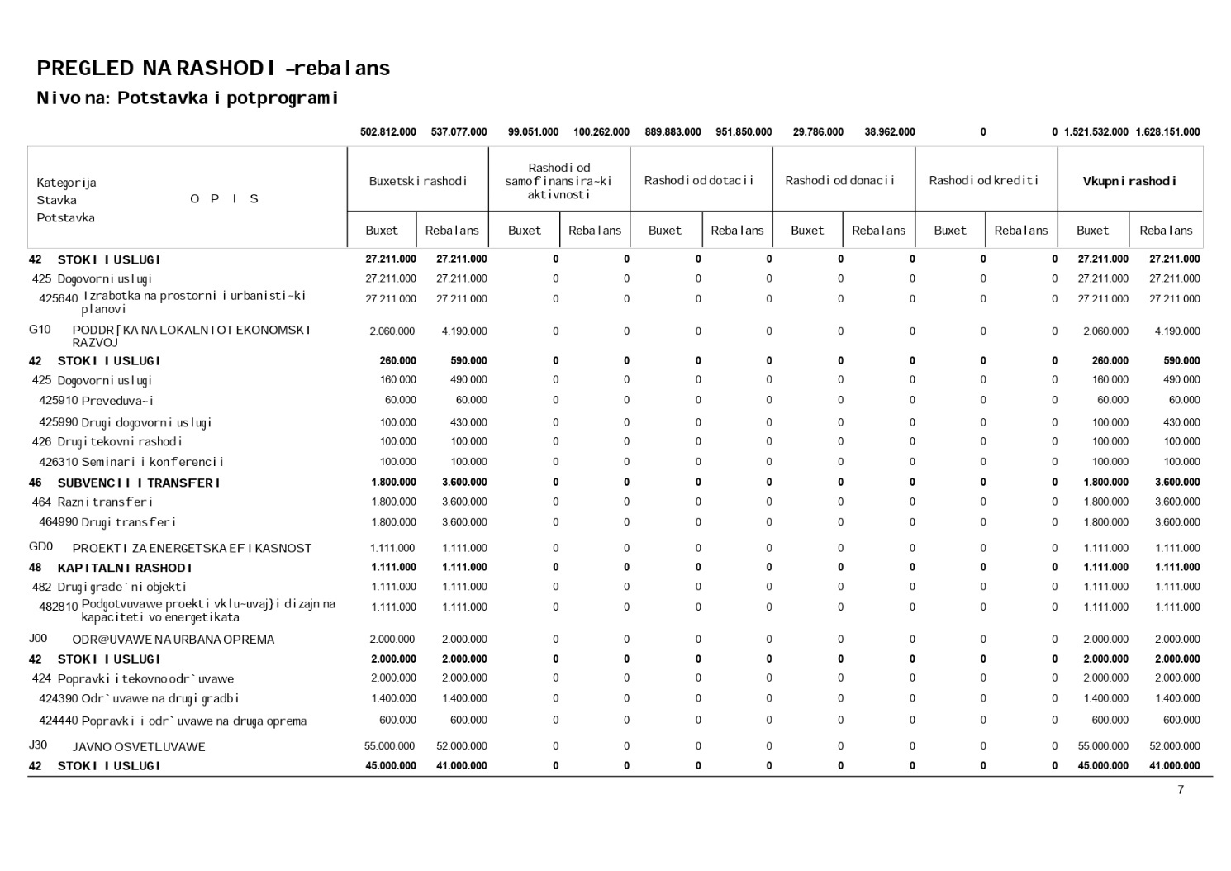

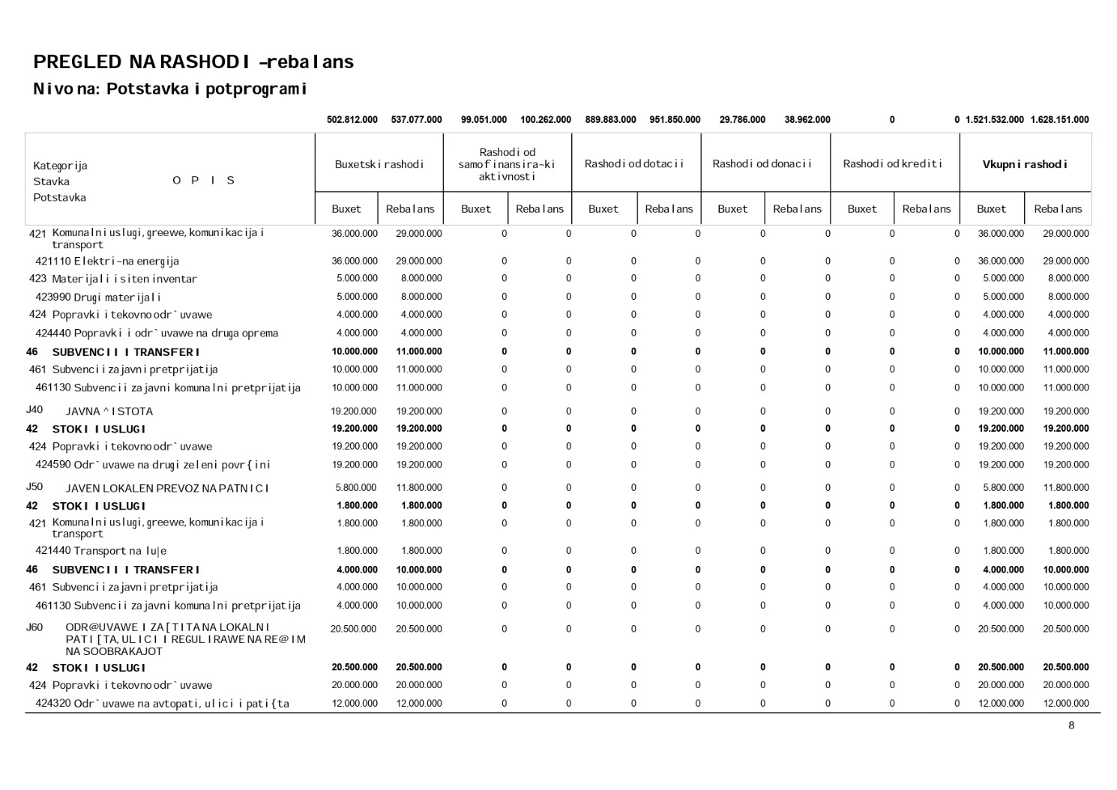

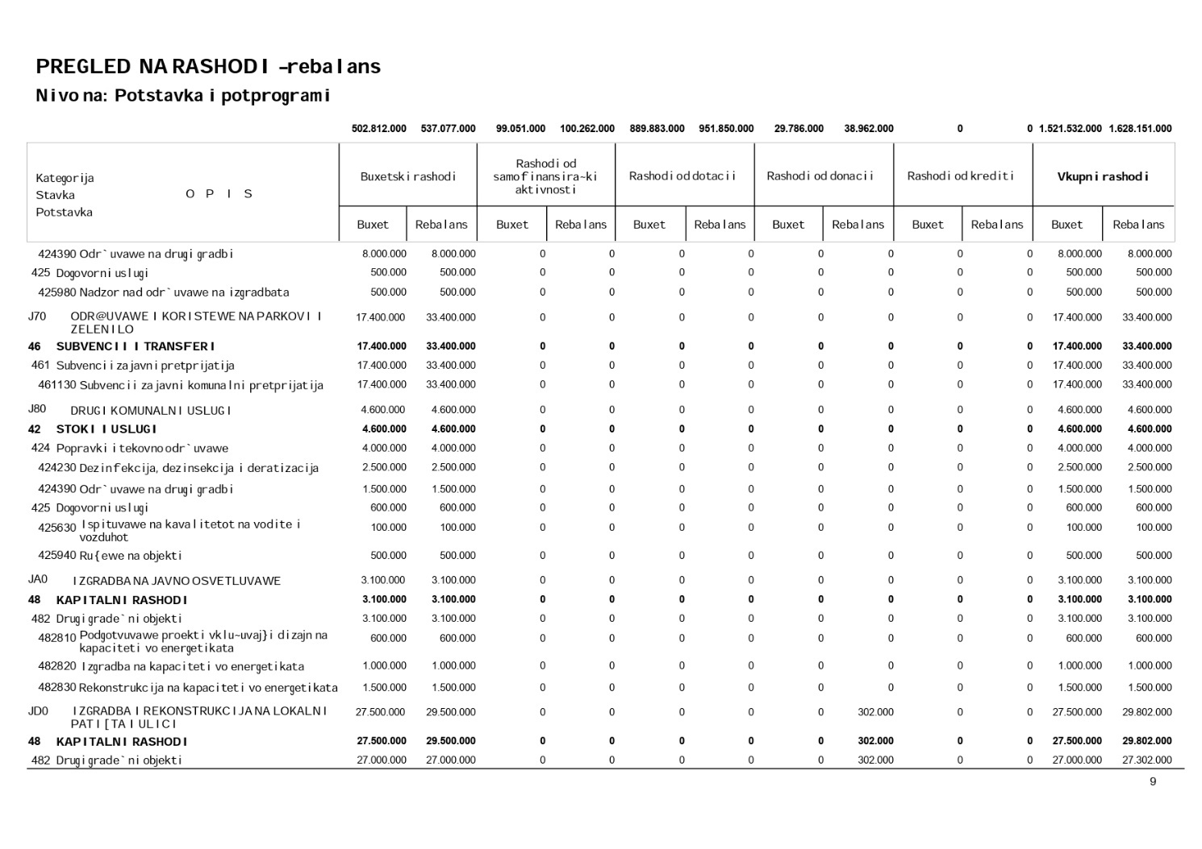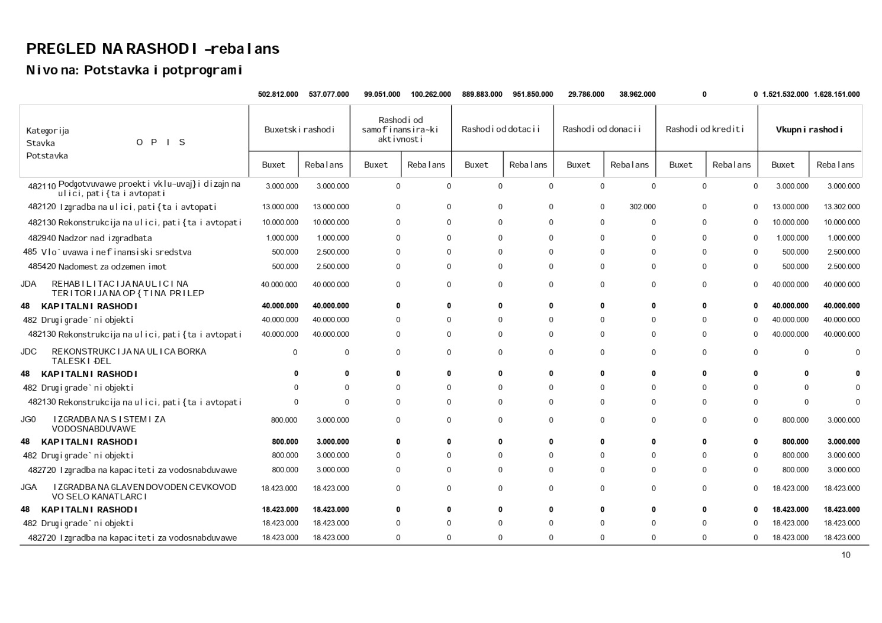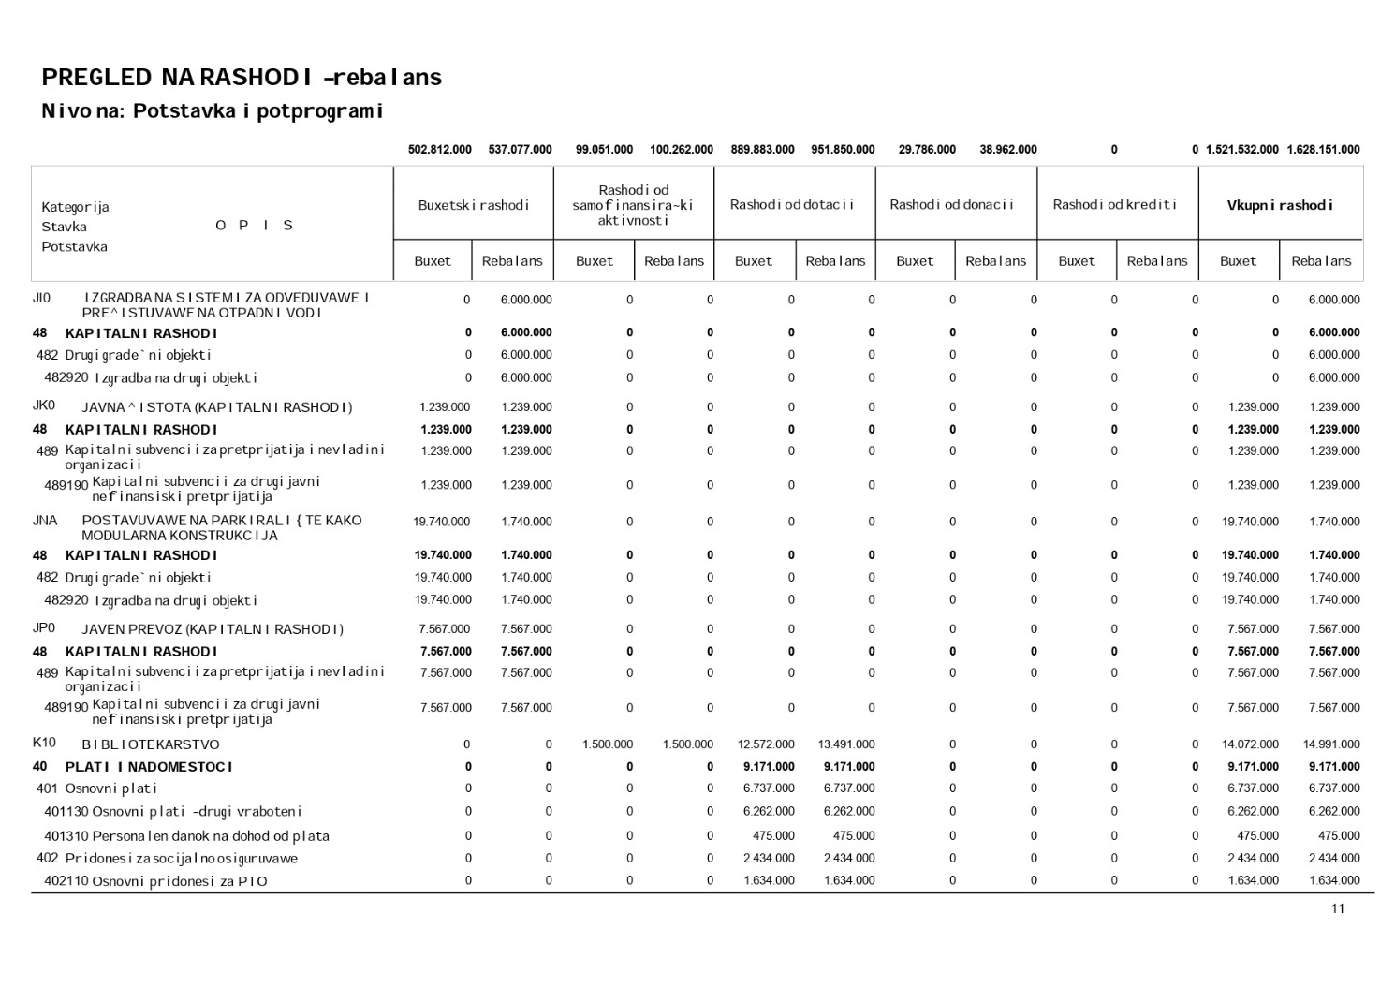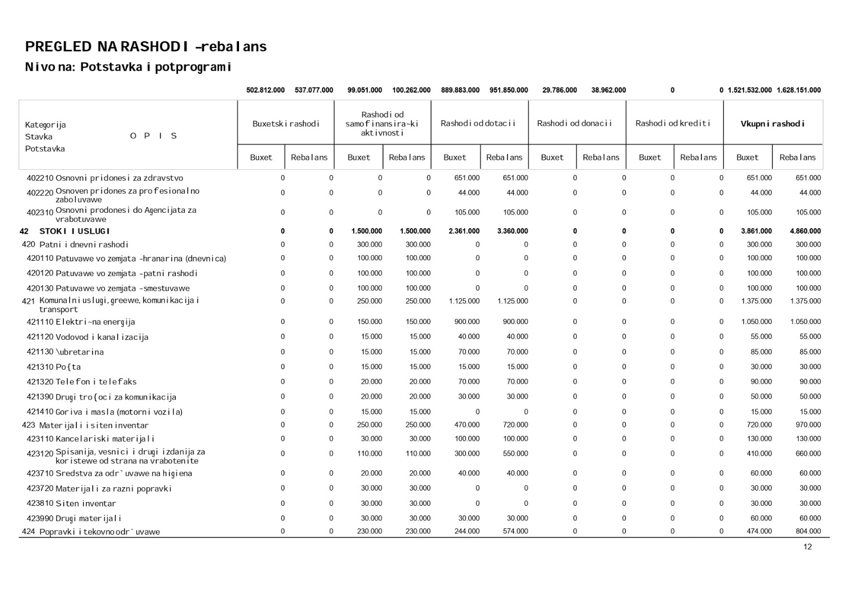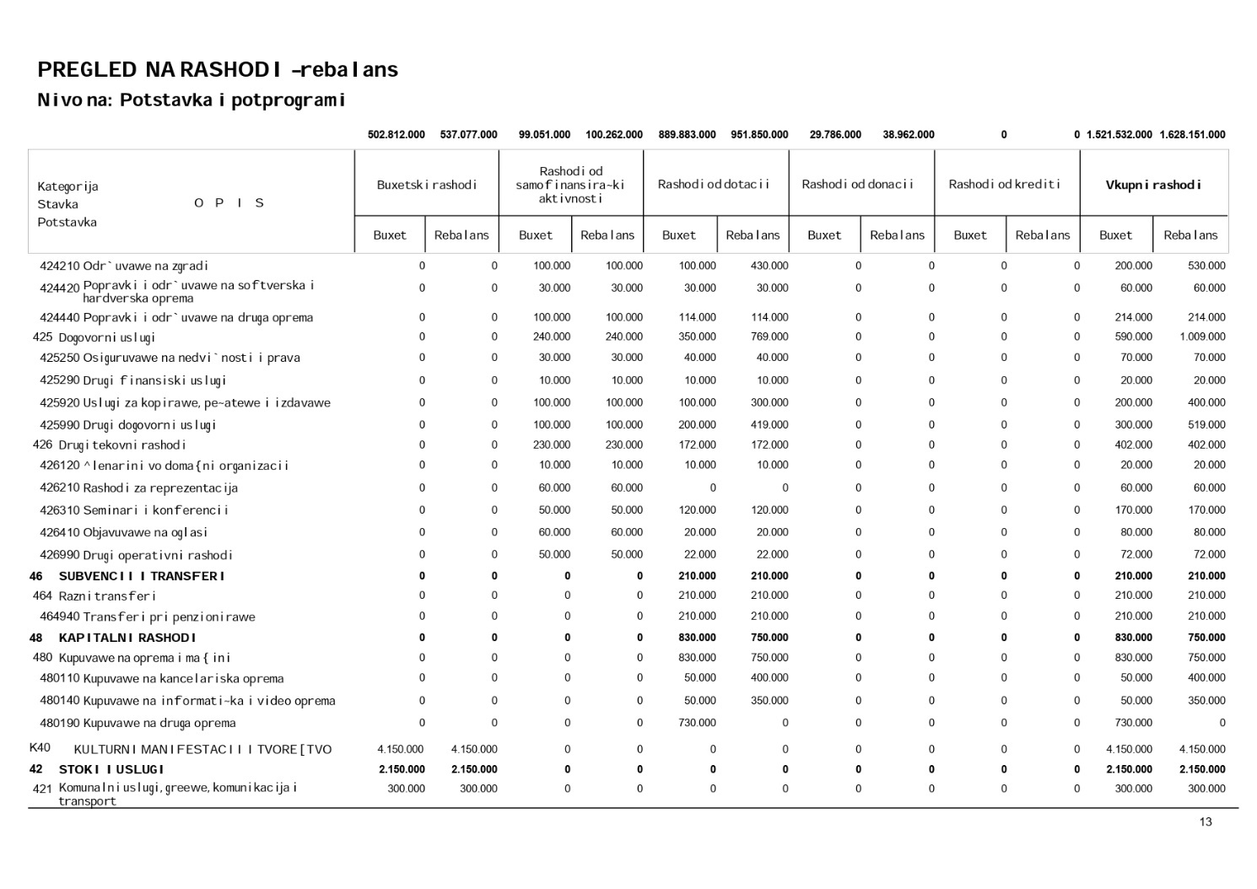
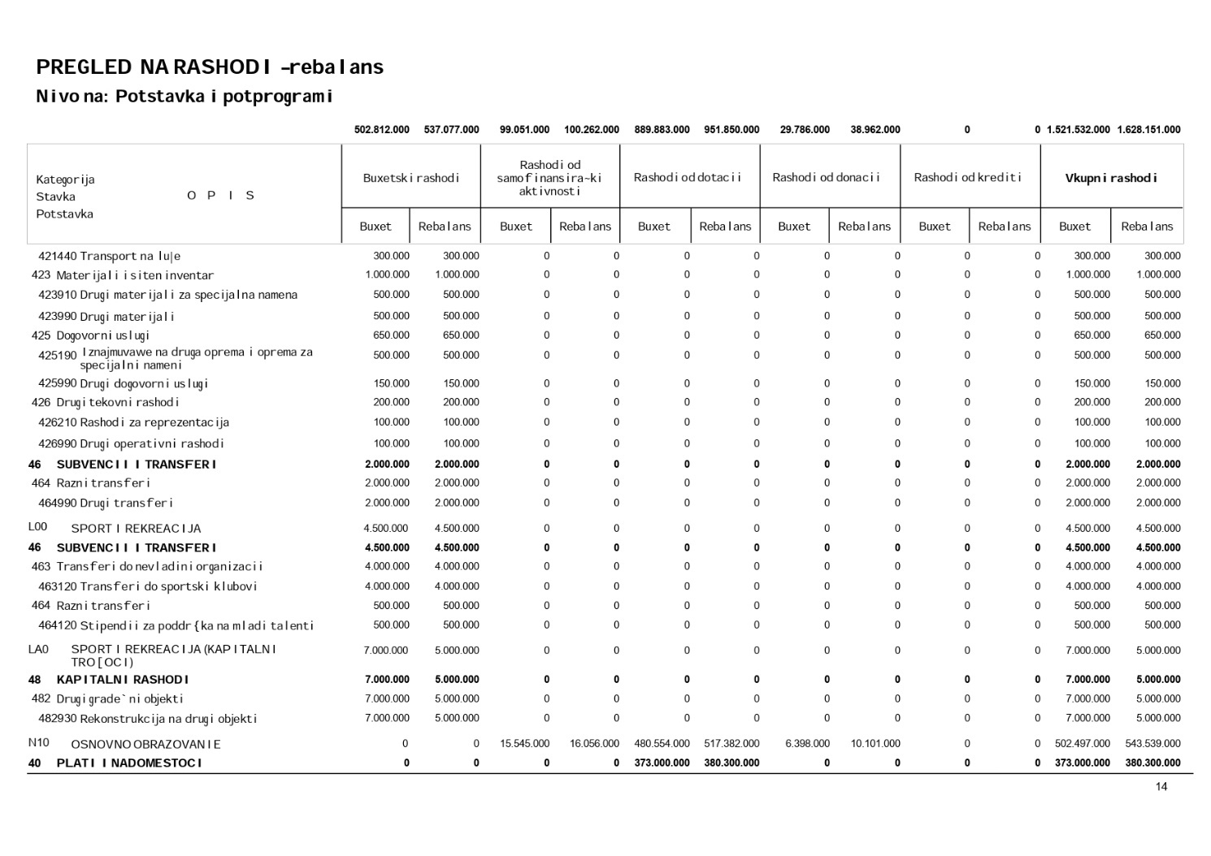

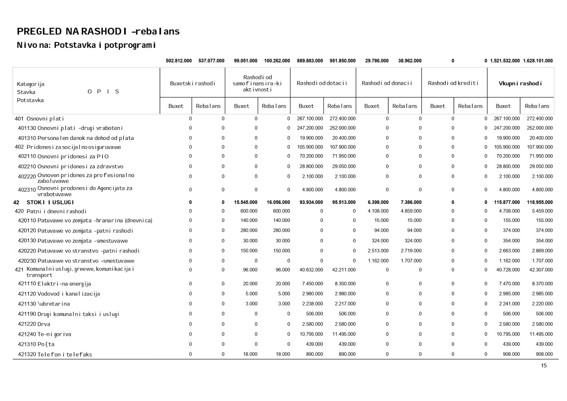
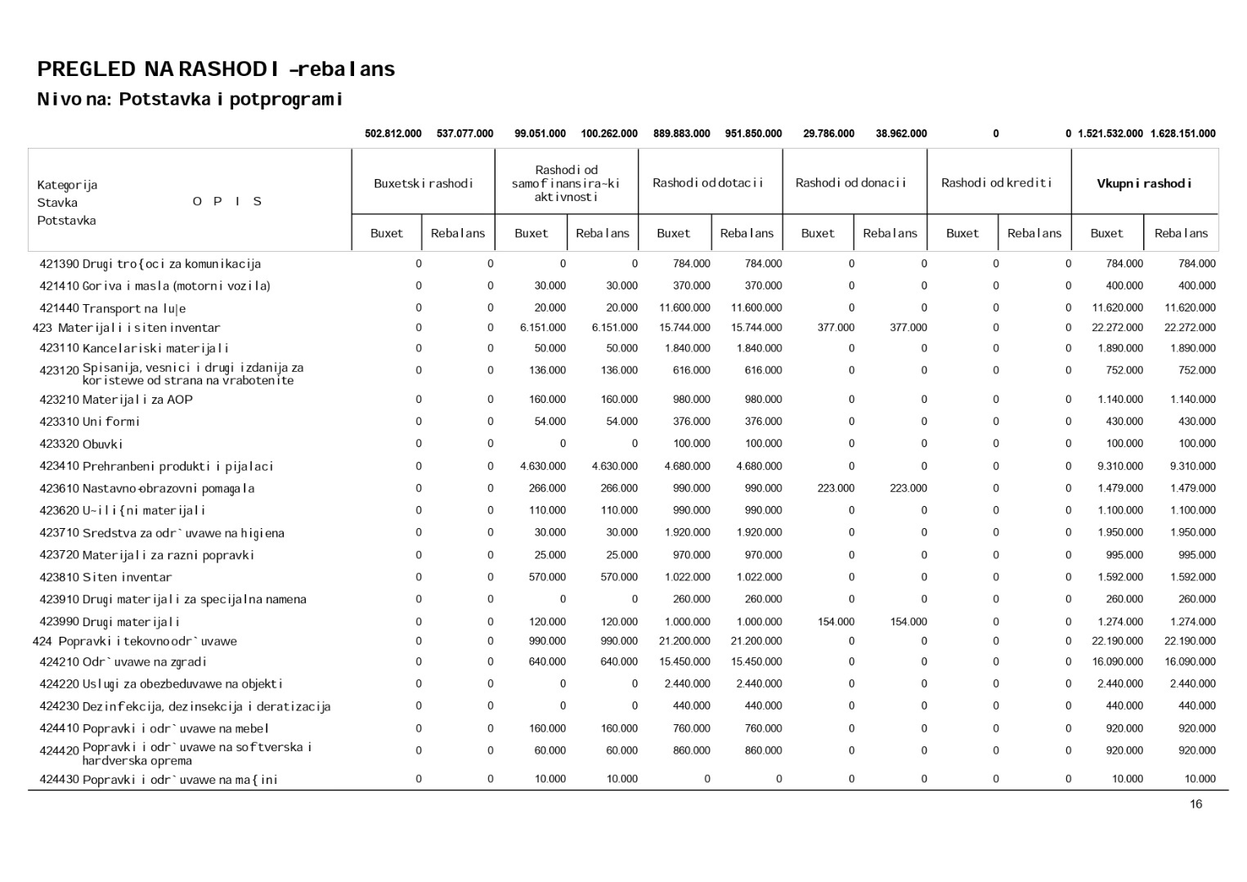
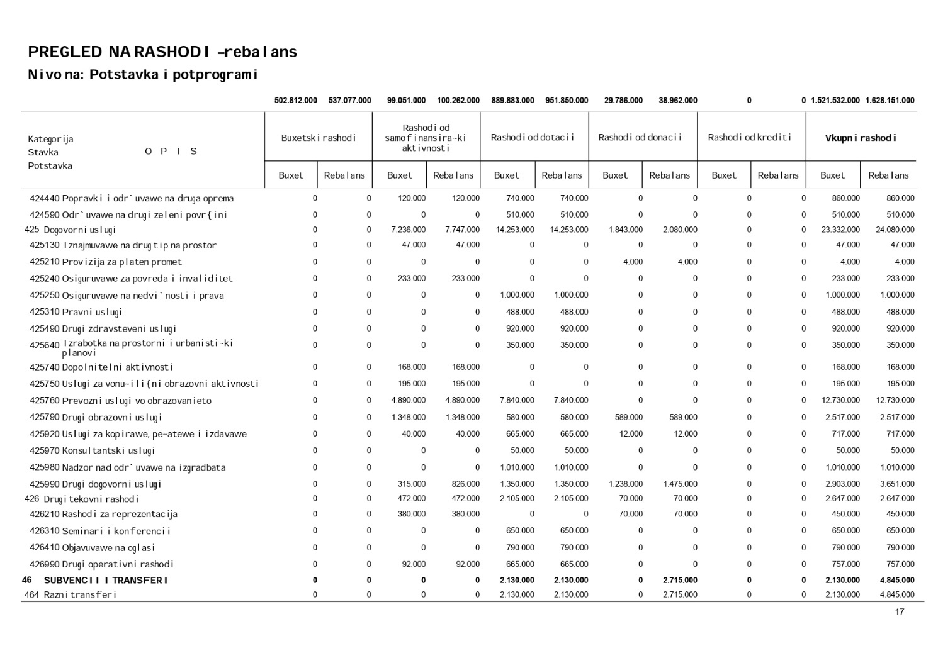
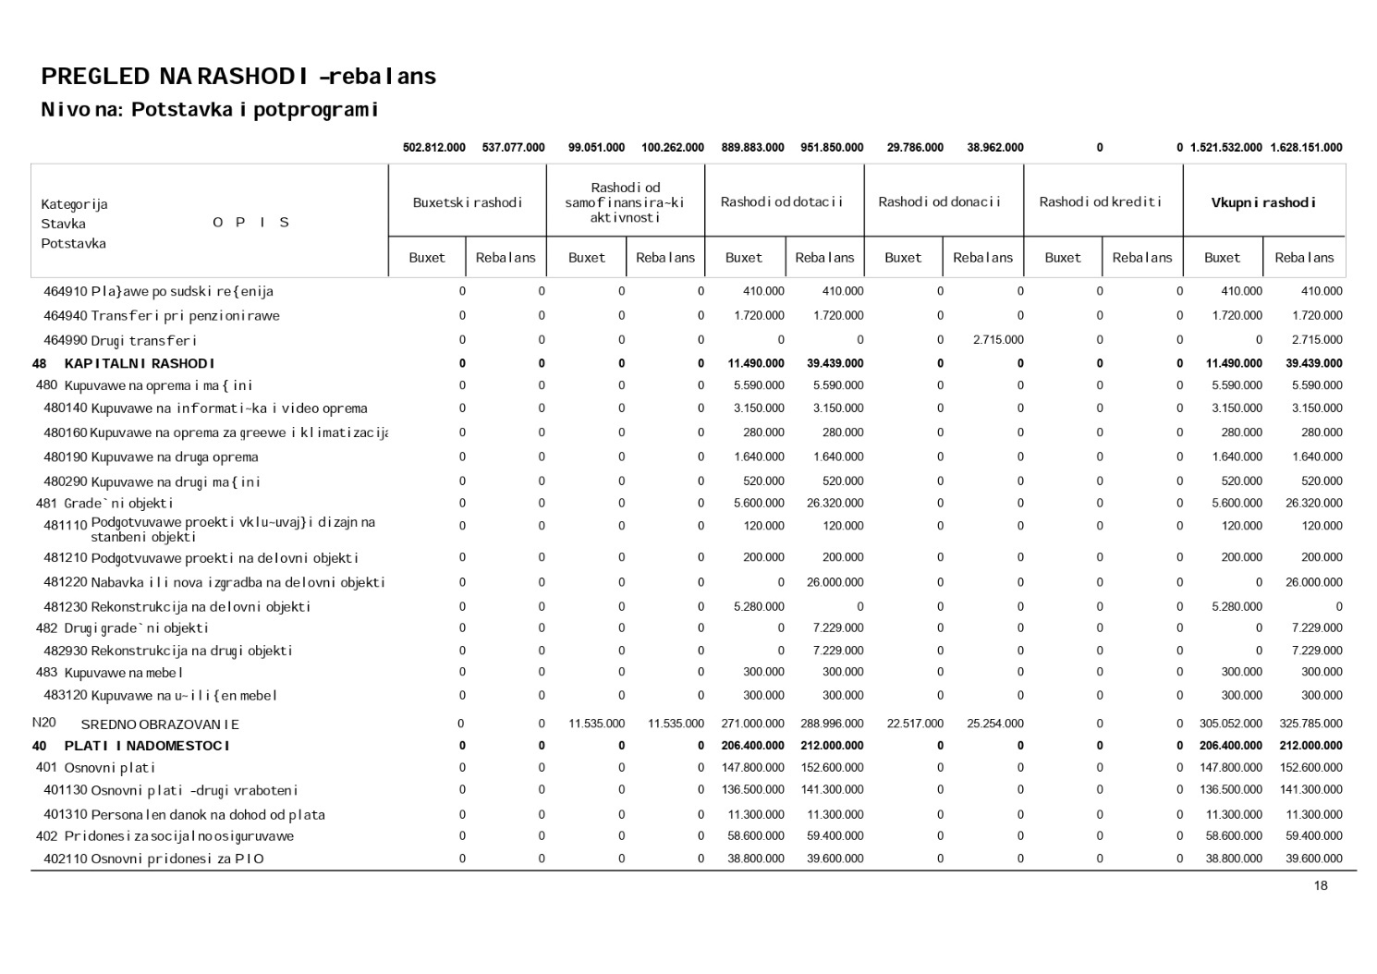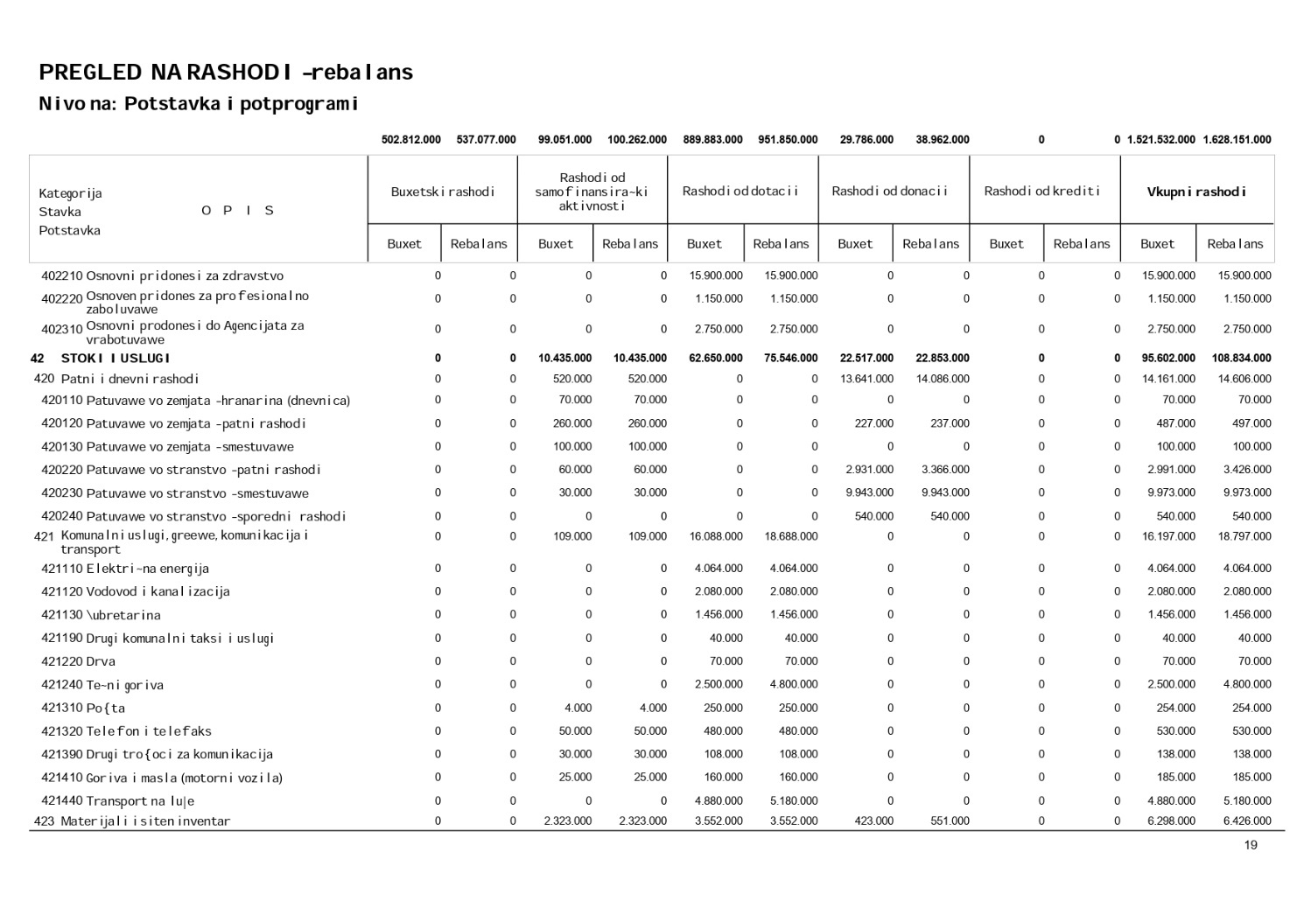
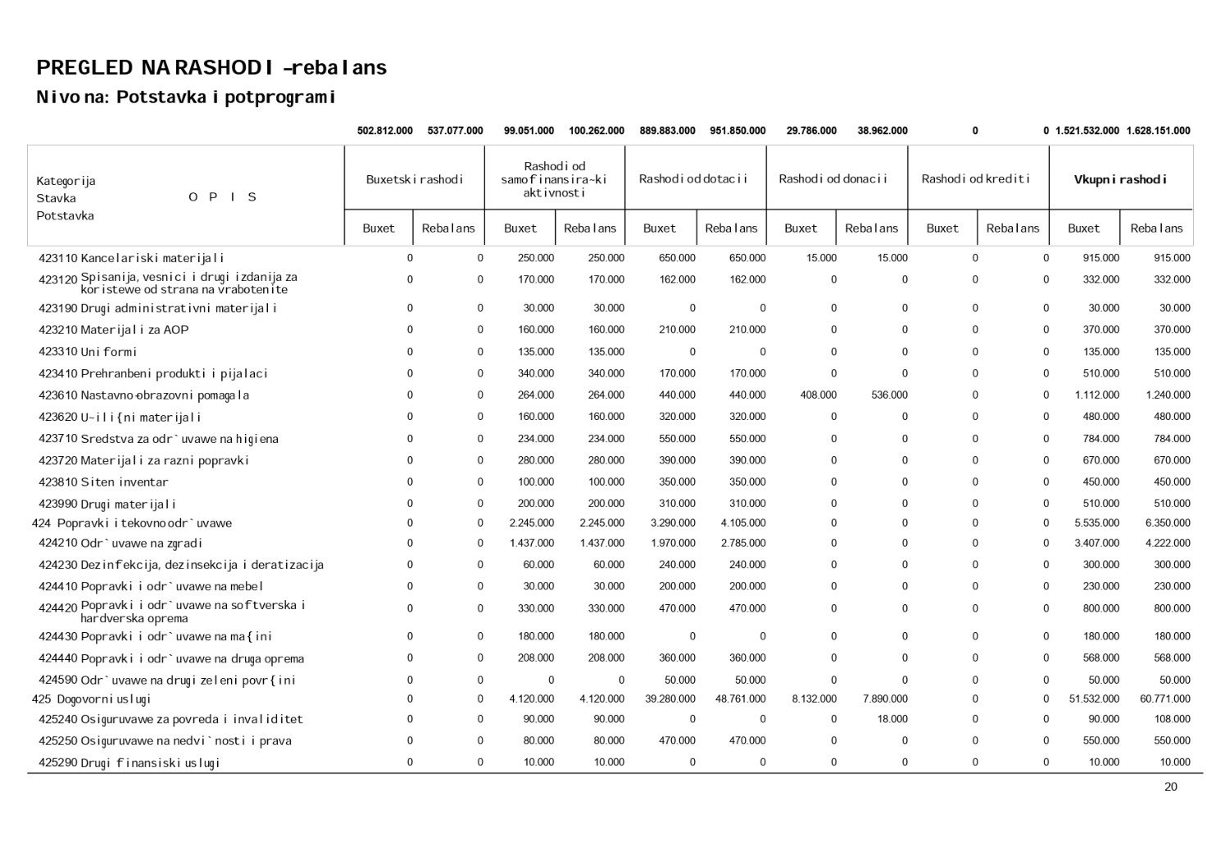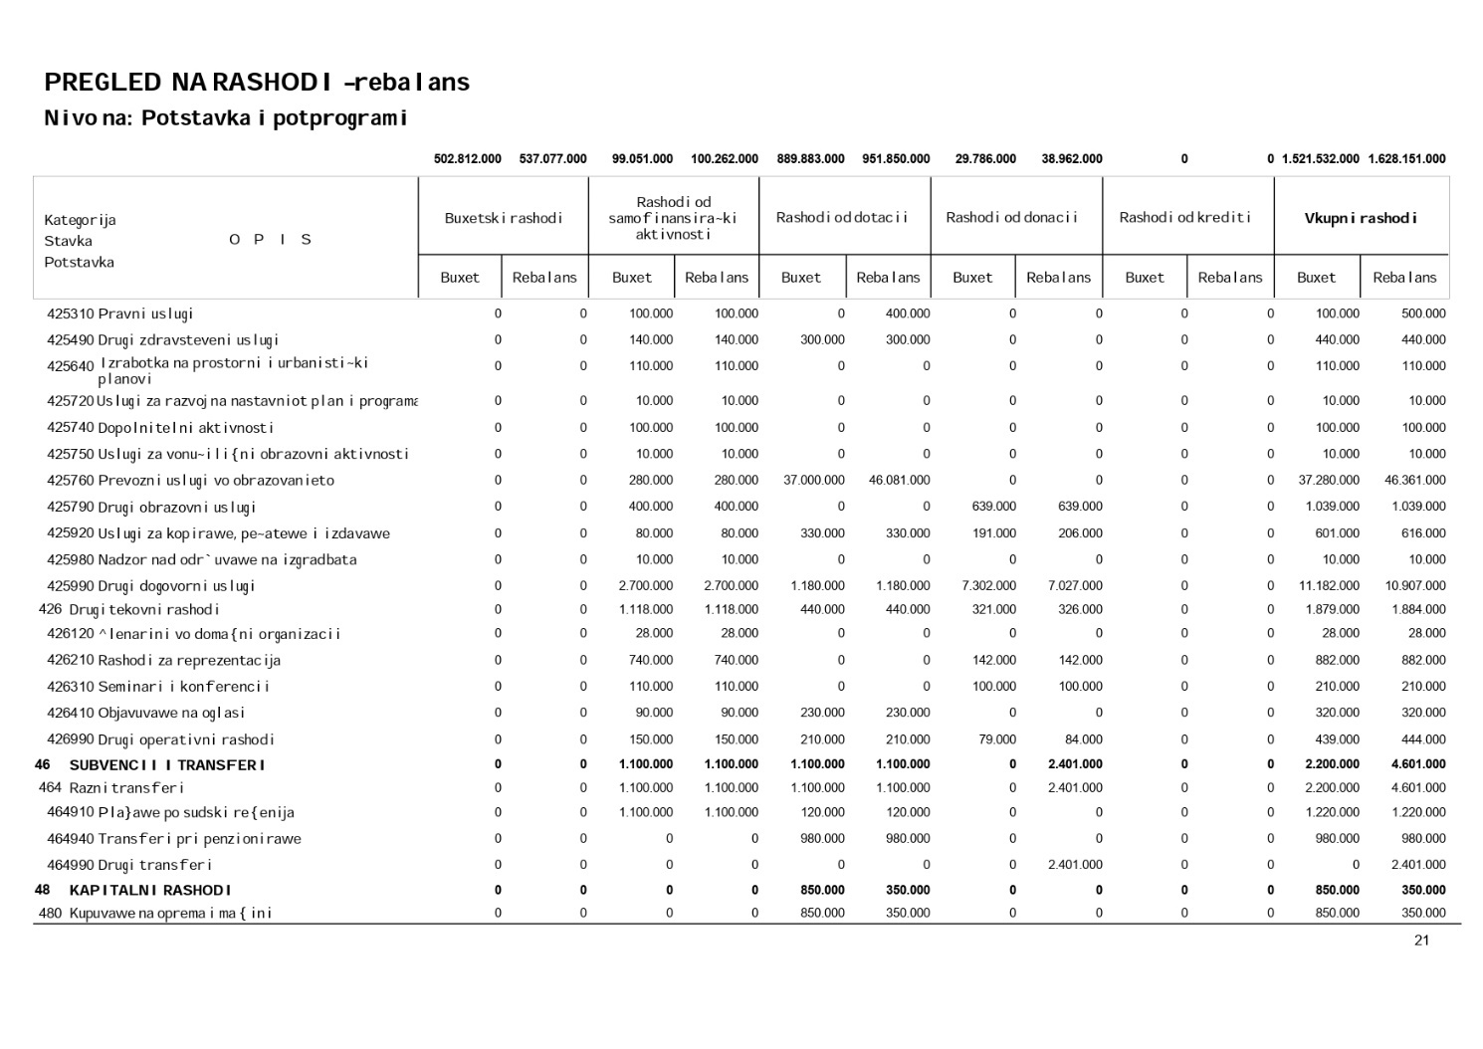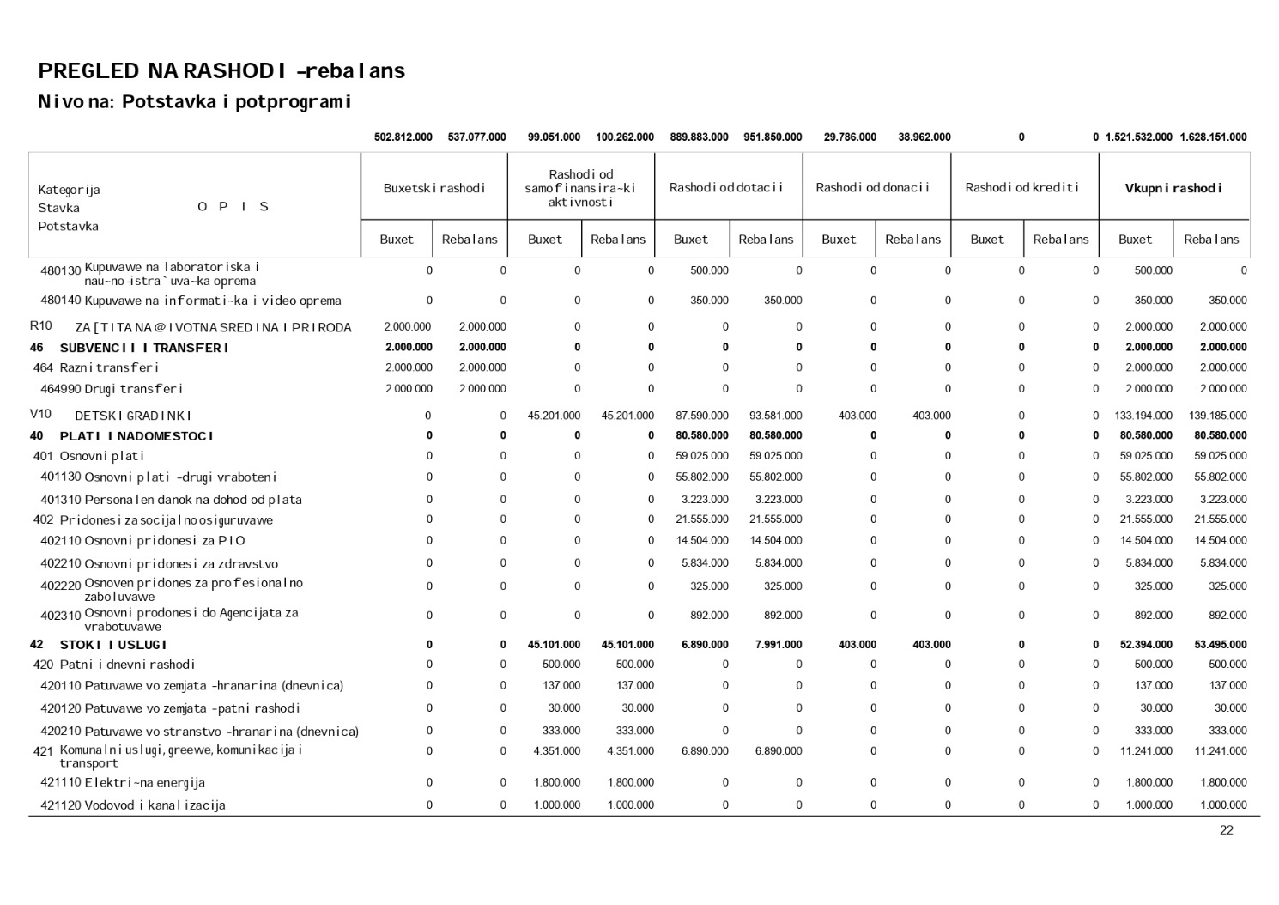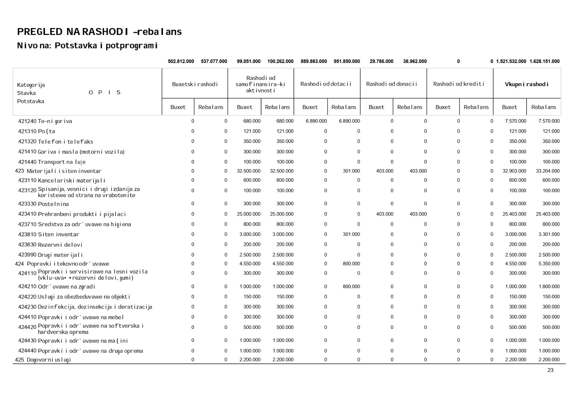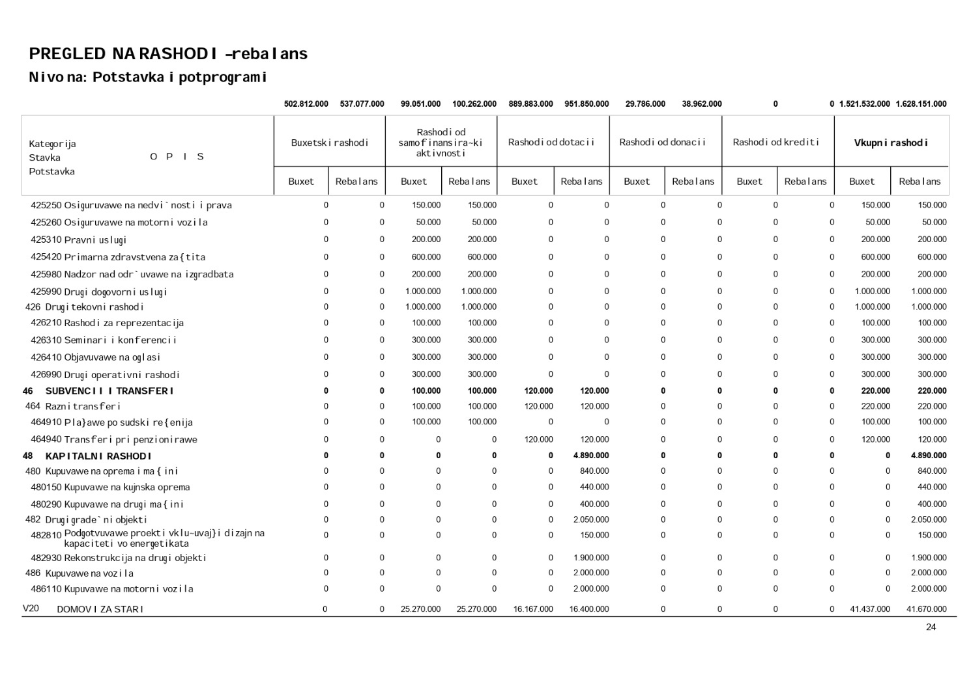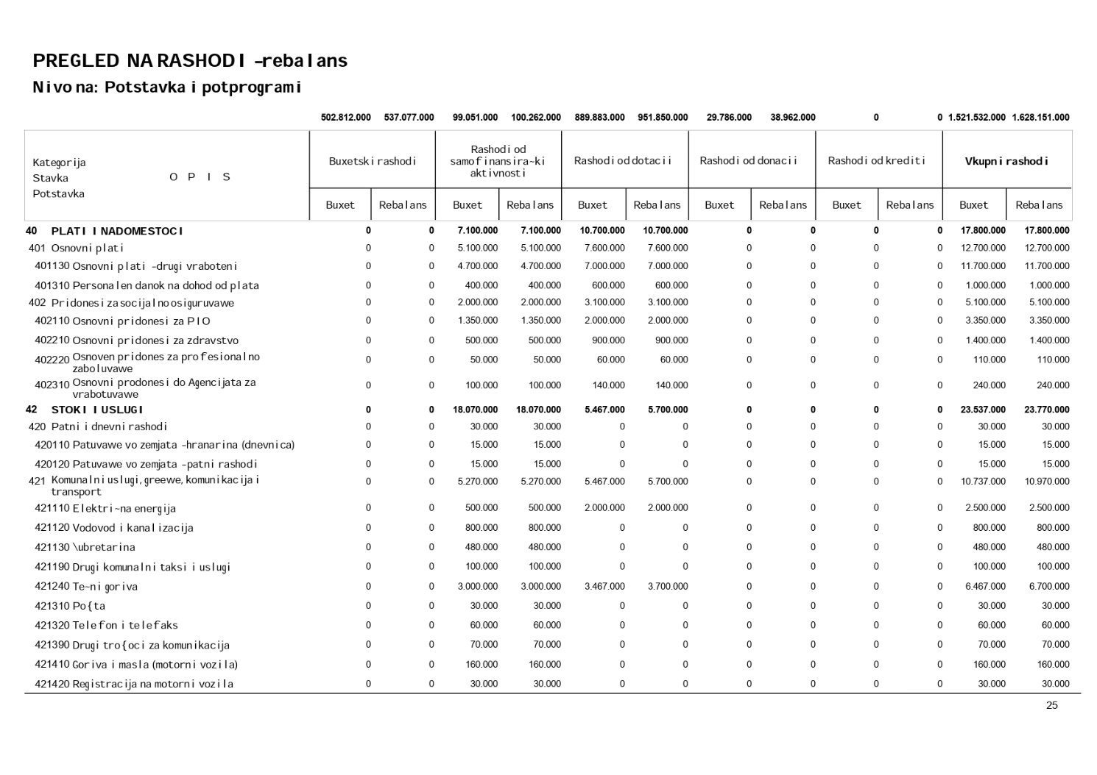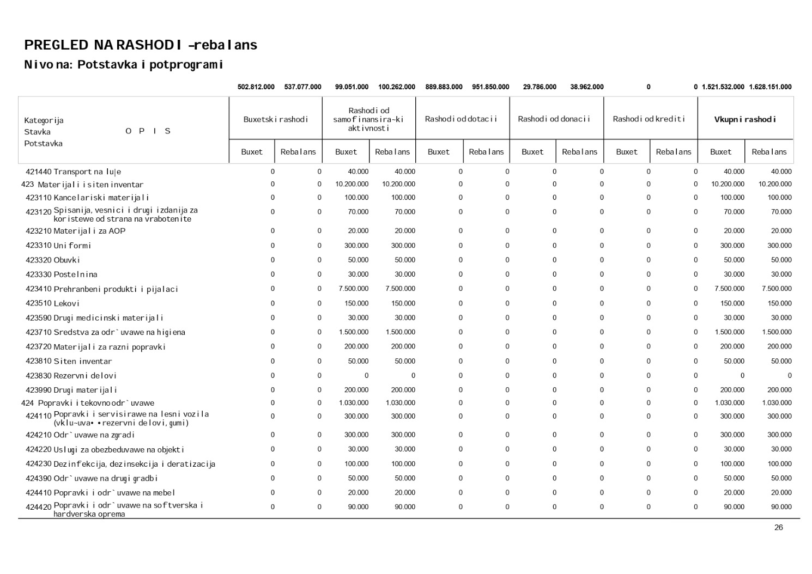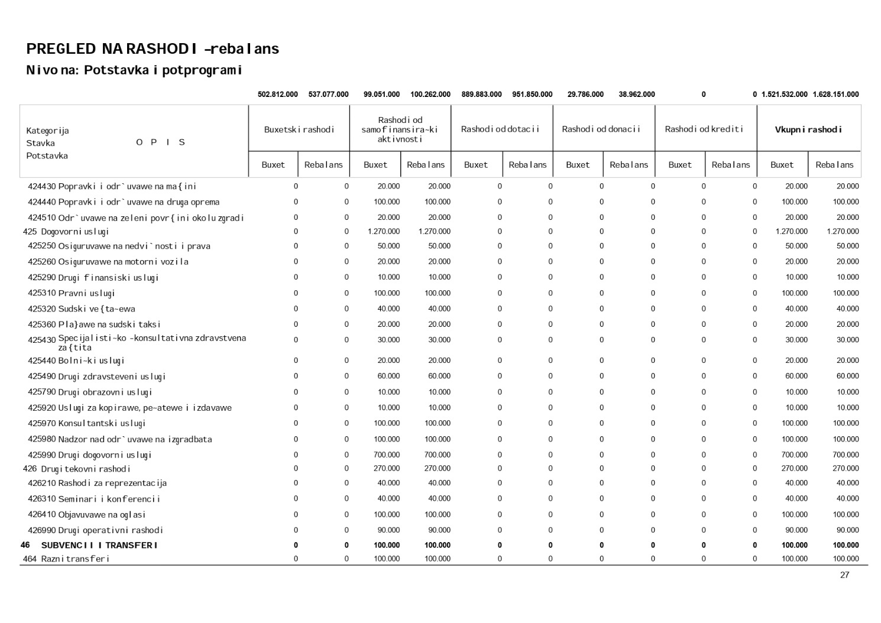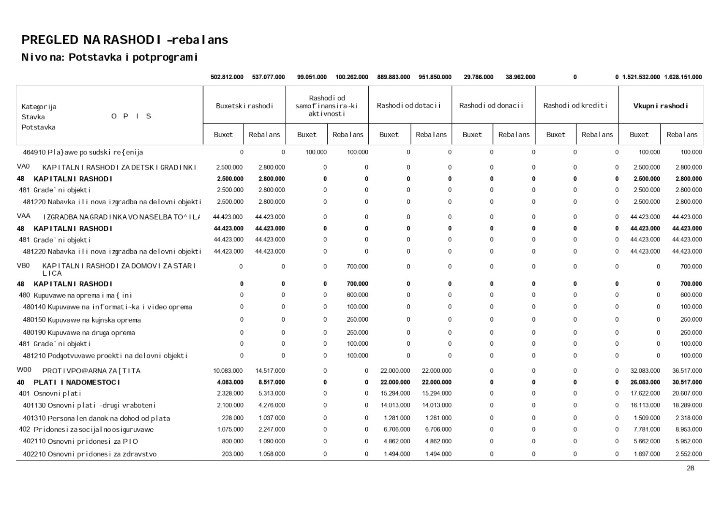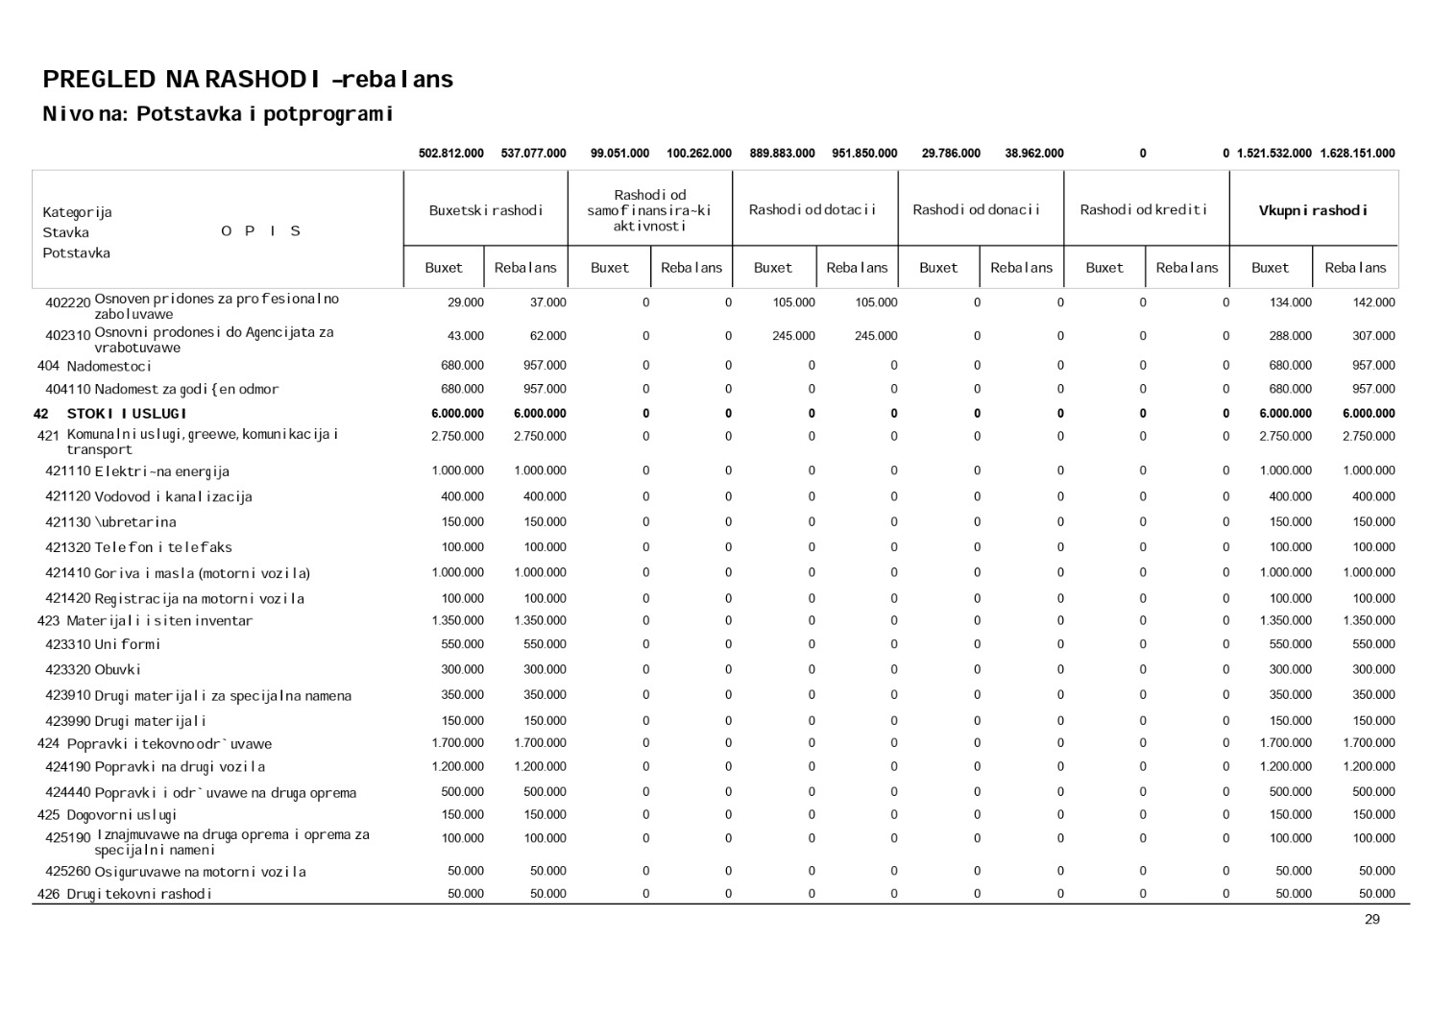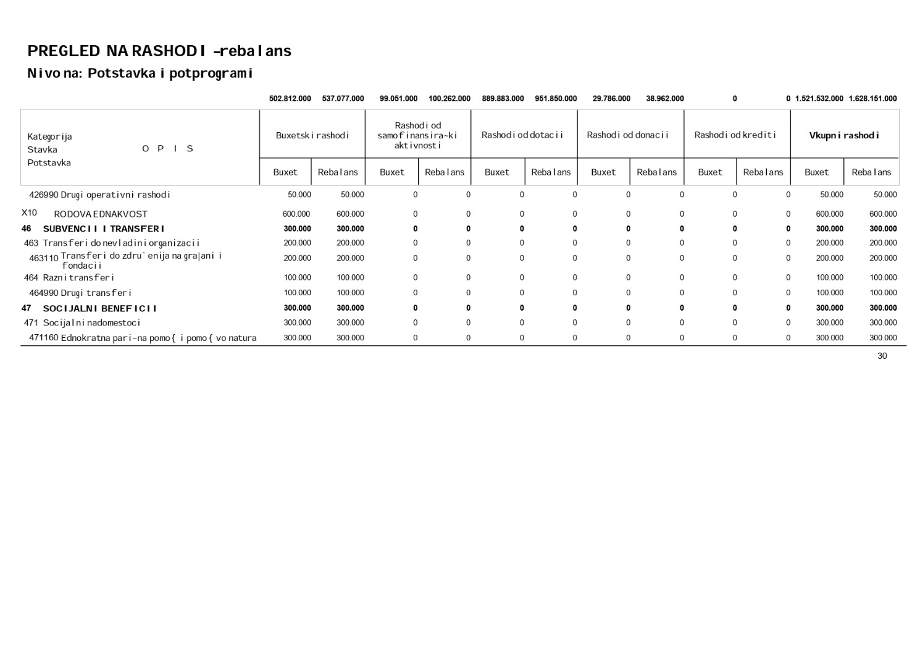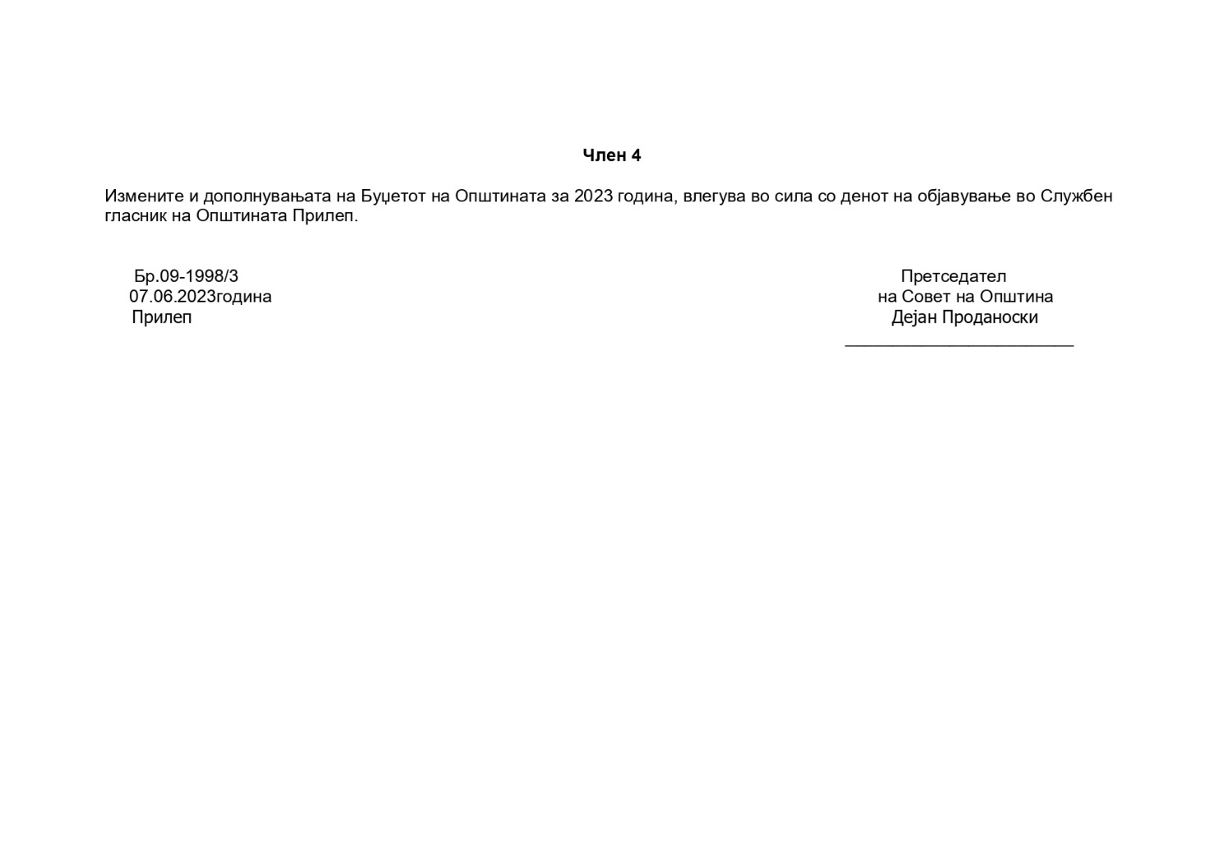

Врз основа на член 50 став 1 точка 3 од Законот за локалната самоуправа (“Службен весник на РМ” бр.5/2002) и член 48 став 1 од Статутот на Општина Прилеп (Службен гласник на Општина Прилеп” 6/2003, 4/2005, 11/2008, 9/2019, 5/2021 и 3/2023) Градоначалникот на Општина Прилеп, донесе:

З А К Л У Ч О К
ЗА ОБЈАВУВАЊЕ НА ПРОГРАМА ЗА ИЗМЕНИ И ДОПОЛНУВАЊА НА ПРОГРАМА ЗА СУБВЕНЦИОНИРАЊЕ НА ЈАВНИТЕ КОМУНАЛНИ ПРЕТПРИЈАТИЈА ЗА 2023 ГОДИНА

1. Програмата за измени и дополнувања на Програма за субвенционирање на јавните комунални претпријатија за 2023 година, се објавува во “Службен гласник на Општина Прилеп”.

Број 08-2000/3 |  | ГРАДОНАЧАЛНИК
07.06.2023 година  Прилеп |  | на Општина Прилеп
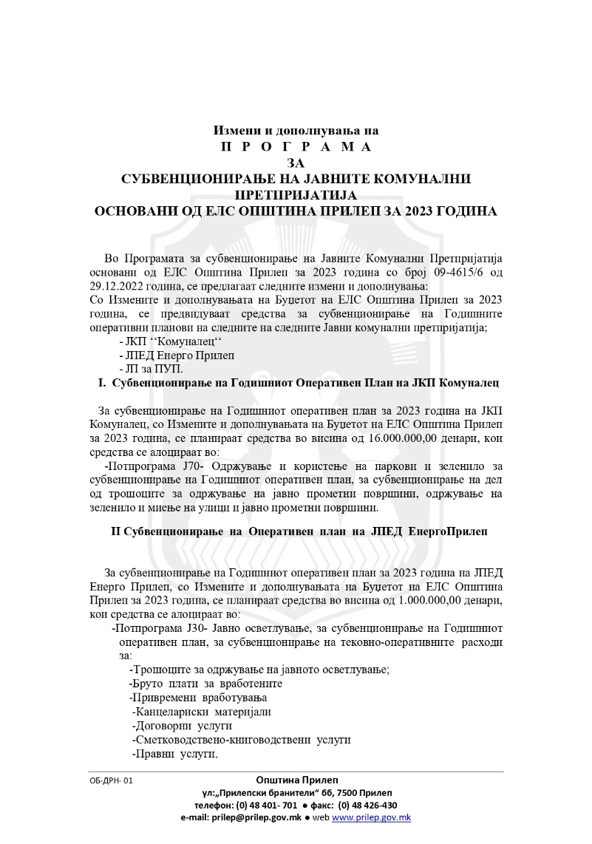 |  | Борче Јовчески



Врз основа на член 50 став 1 точка 3 од Законот за локалната самоуправа (“Службен весник на РМ” бр.5/2002) и член 48 став 1 од Статутот на Општина Прилеп (Службен гласник на Општина Прилеп” 6/2003, 4/2005, 11/2008, 9/2019, 5/2021 и 3/2023) Градоначалникот на Општина Прилеп, донесе:

З А К Л У Ч О К
ЗА ОБЈАВУВАЊЕ НА ОДЛУКА ЗА ИЗМЕНИ НА ОДЛУКАТА ЗА ИЗВРШУВАЊЕ НА БУЏЕТОТ НА ОПШТИНА ПРИЛЕП ЗА 2023 ГОДИНА

1. Одлуката за измени на Одлуката за извршување на Буџетот на Општина Прилеп за 2023 година, се објавува во “Службен гласник на Општина Прилеп”.

Број 08-2000/4 |  | ГРАДОНАЧАЛНИК
07.06.2023 година |  | на Општина Прилеп
П р и л е п |  | Борче Јовчески

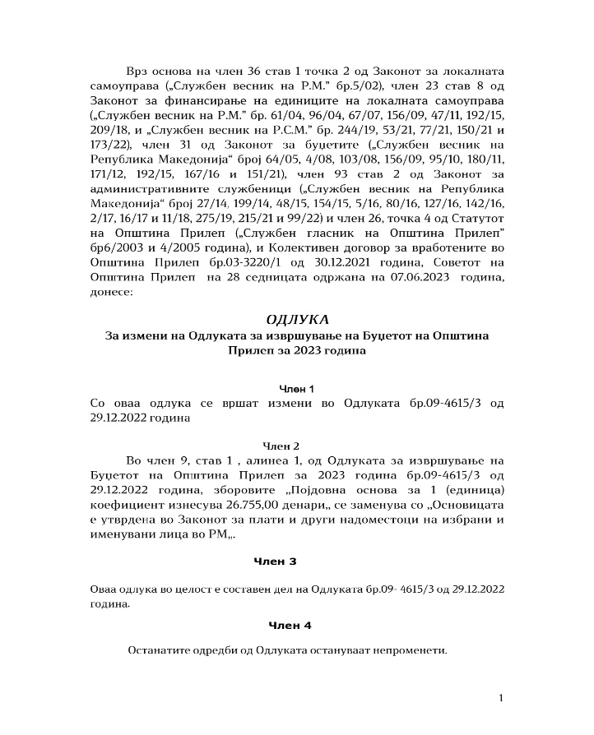

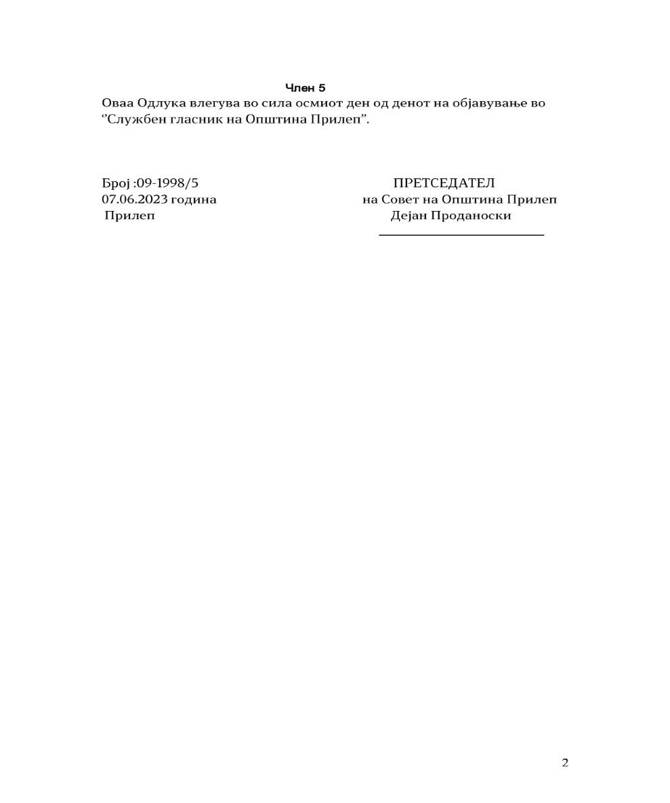

Врз основа на член 50 став 1 точка 3 од Законот за локалната самоуправа (“Службен весник на РМ” бр.5/2002) и член 48 став 1 од Статутот на Општина Прилеп (Службен гласник на Општина Прилеп”
6/2003, 4/2005, 11/2008, 9/2019, 5/2021 и 3/2023) Градоначалникот на Општина Прилеп, донесе:

З А К Л У Ч О К
ЗА ОБЈАВУВАЊЕ НА КВАРТАЛЕН ИЗВЕШТАЈ ЗА ИЗВРШУВАЊЕ НА БУЏЕТОТ НА ОПШТИНА ПРИЛЕП ЗА ПРВ КВАРТАЛ ОД 2023 ГОДИНА

1. Кварталниот извештај за извршување на Буџетот на Општина Прилеп за прв квартал од 2023 година, се објавува во “Службен гласник на Општина Прилеп”.

Број 08-2000/5 |  | ГРАДОНАЧАЛНИК
07.06.2023 година |  | на Општина Прилеп
П р и л е п |  | Борче Јовчески

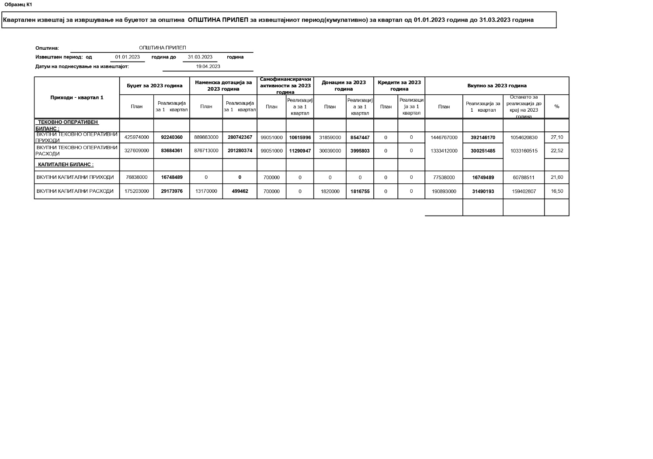

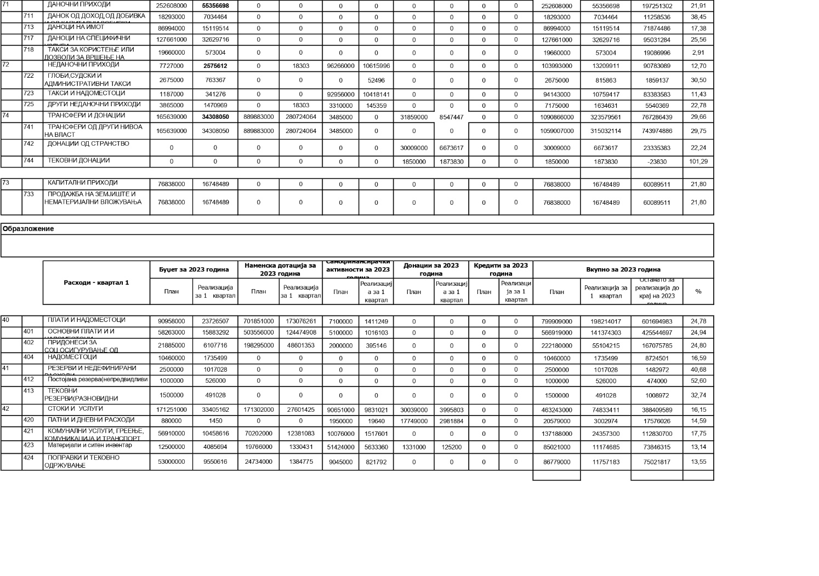
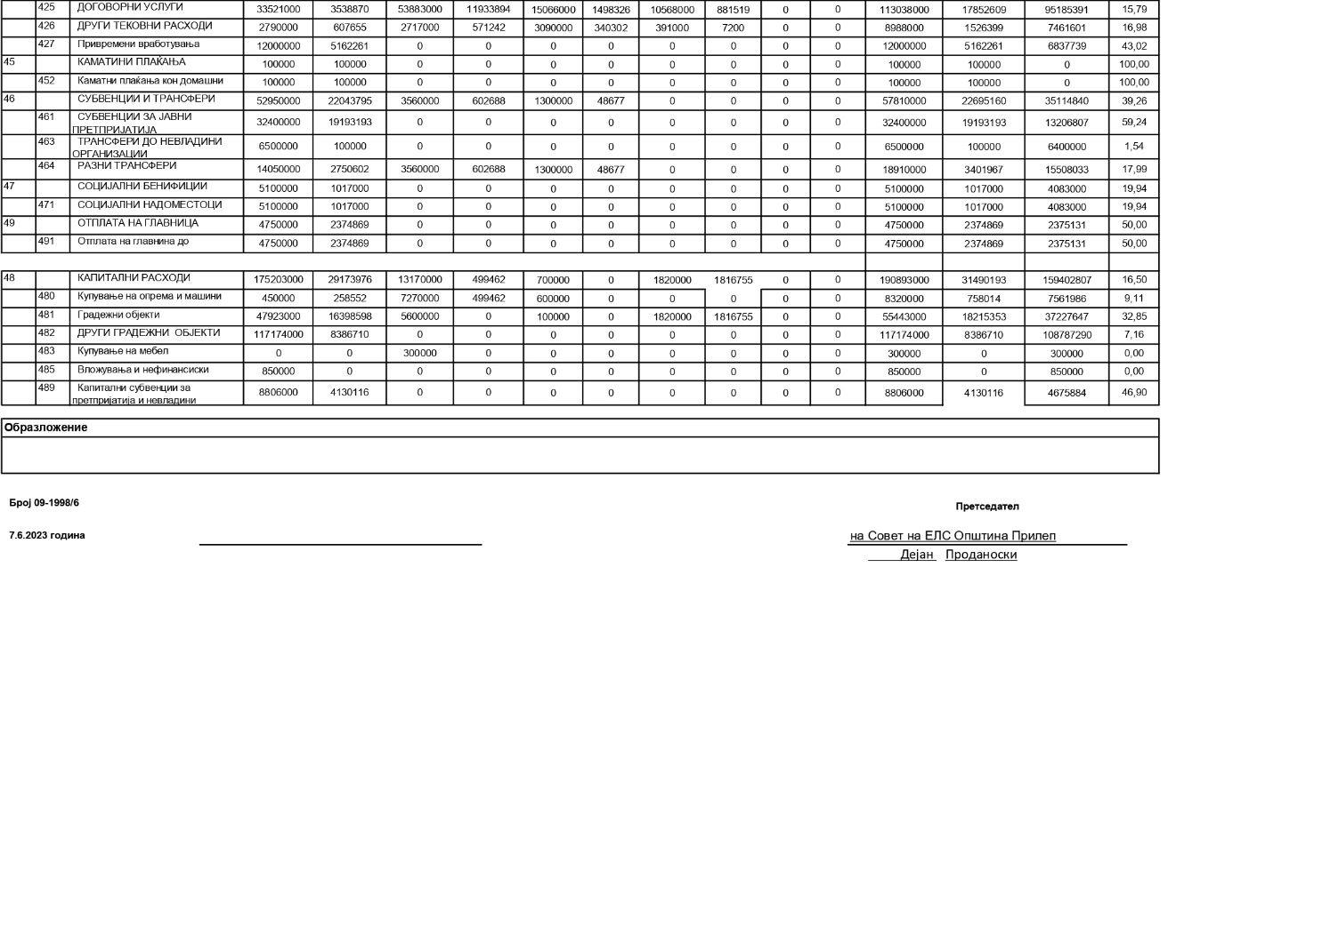

Врз основа на член 50 став 1 точка 3 од Законот за локалната самоуправа (“Службен весник на РМ” бр.5/2002) и член 48 став 1 од Статутот на Општина Прилеп (Службен гласник на Општина Прилеп” 6/2003, 4/2005, 11/2008, 9/2019, 5/2021 и 3/2023) Градоначалникот на Општина Прилеп, донесе:

З А К Л У Ч О К
ЗА ОБЈАВУВАЊЕ НА ОДЛУКА ЗА ИЗМЕНА И ДОПОЛНУВАЊЕ НА ОДЛУКАТА ЗА УТВРДУВАЊЕ НА ВИСИНАТА НА СТАПКАТА НА ДАНОК НА ИМОТ

1. Одлуката за измена и дополнување на Одлуката за утврдување на висината на стапката на данок на имот, се објавува во “Службен гласник на Општина Прилеп”.

Број 08-2000/6 |  | ГРАДОНАЧАЛНИК
07.06.2023 година |  | на Општина Прилеп
П р и л е п |  | Борче Јовчески

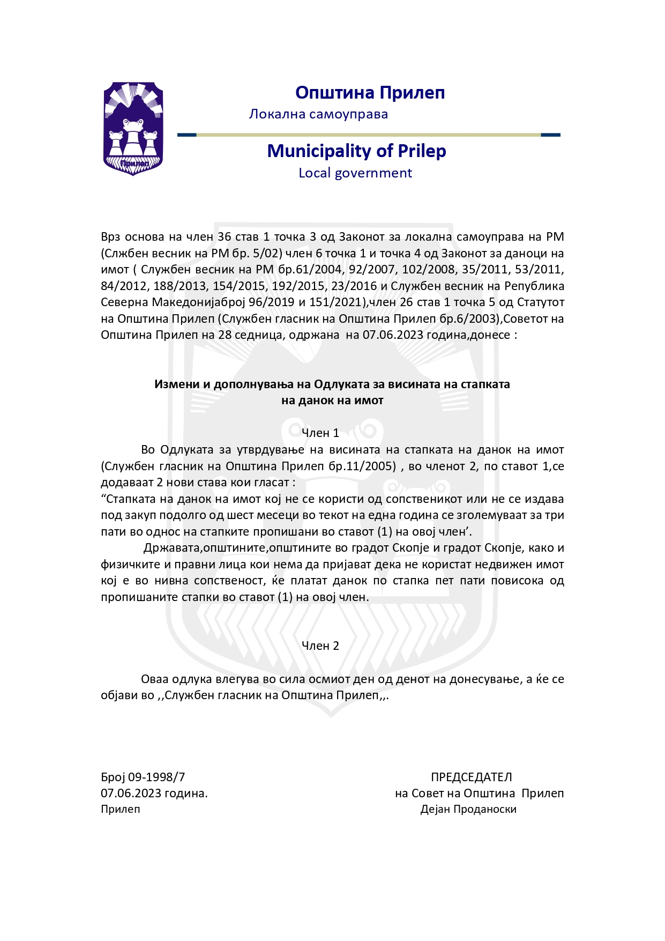

Врз основа на член 50 став 1 точка 3 од Законот за локалната самоуправа (“Службен весник на РМ” бр.5/2002) и член 48 став 1 од Статутот на Општина Прилеп (Службен гласник на Општина Прилеп” 6/2003, 4/2005, 11/2008, 9/2019, 5/2021 и 3/2023) Градоначалникот на Општина Прилеп, донесе:

З А К Л У Ч О К
ЗА ОБЈАВУВАЊЕ НА ОДЛУКА ЗА ИЗМЕНА И ДОПОЛНУВАЊЕ НА ОДЛУКАТА ЗА ОРГАНИЗАЦИЈА, ДЕЛОКРУГОТ И НАЧИНОТ НА ИЗВРШУВАЊЕ НА ЗАДАЧИТЕ НА ОПШТИНСКАТА АДМИНИСТРАЦИЈА НА ОПШТИНА ПРИЛЕП

1. Одлуката за измена и дополнување на Одлуката за организација, делокругот и начинот на извршување на задачите на Општинската администрација на Општина Прилеп, се објавува во “Службен гласник на Општина Прилеп”.

Број 08-2000/7 |  | ГРАДОНАЧАЛНИК
07.06.2023 година |  | на Општина Прилеп
П р и л е п |  | Борче Јовчески

Врз основа на член 17 став (1) од Законот за вработените во јавниот сектор („Службен весник на РМ“ бр.27/14, 199/14, 27/16, 35/18, 198/18 „Службен весник на Република Северна Македонија” бр.143/19 и 14/20) и член 26 став 1 точка 26 од Статутот на Општина Прилеп („Службен гласник на Општина Прилеп“ бр.6/2003, 4/2005 и 11/2008), Советот на Општина Прилеп на седницата одржана на 07.06.2023 година, донесе:

О Д Л У К А
за измена и доополнување на Одлуката за организација, делокругот и начинот на извршување на задачите на општинската администрација на Општина Прилеп

1. Основни одредби
Член 1
Со оваа одлука се врши измена и дополнување на Одлуката за организација, делокругот и начинот на извршување на задачите на општинската администрација на Општина Прилеп бр. 25-1089/2 од 15.05.2015 година.
Член 2
Во ДЕЛ III „ОРГАНИЗАЦИЈА И ДЕЛОКРУГ НА ОПШТИНСКАТА АДМИНИСТРАЦИЈА“ во член 6, точка 1, „Сектор за правни, општи работи и јавни дејности“, зборовите „јавни дејности“ се бришат. Во истиот член, точка 1, алинеја 3, „Одделение за јавни дејности“ се брише. Во истиот член, точка 1 ,алинеја 4, „Одделение за локален економски развој и прекугранична соработка“ се брише. Во истиот член, точка 1 ,алинеја 5, „Одделение за контакт со граѓаните, Невладините организации, облиците на месна самоуправа, информирање, правна помош, предлози и претставки“ се брише. Во истиот член, точка 1, називот „Сектор за правни, општи работи и јавни дејности“ се менува и гласи „Сектор за правни работи и општи работи“.
Член 3
Во ДЕЛ III „ОРГАНИЗАЦИЈА И ДЕЛОКРУГ НА ОПШТИНСКАТА АДМИНИСТРАЦИЈА“,, во член 6, по точката 2, „Сектор за финансиски прашања“, се додава точка 2-а, која гласи „2-а. „Сектор за поддршка на градоначалник, поддршка на совет и јавни дејности“.
Член 4
Во член 6, по точката 2-а, „Сектор за поддршка на градоначалник, поддршка на совет и јавни дејности “, се додава точка 2-б, која гласи „2-б. Сектор за локален економски развој, контакт со граѓани, НВО, облиците на месна самоуправа, информирање, правна помош, предлози и претставки“.
Член 5
Во ДЕЛ III „ОРГАНИЗАЦИЈА И ДЕЛОКРУГ НА ОПШТИНСКАТА АДМИНИСТРАЦИЈА“ Членовите 10, 11 и 12 се бришат.
Член 6
Во ДЕЛ III „ОРГАНИЗАЦИЈА И ДЕЛОКРУГ НА ОПШТИНСКАТА АДМИНИСТРАЦИЈА“,, по Член 18, се додава нов Член 18-а, кој гласи:
Член 18-a
Сектор за поддршка на градоначалник, поддршка на совет и јавни дејности
Секторот за поддршка на градоначалник, поддршка на совет и јавни дејности ги извршува функциите на општината кои се насочени кон обезбедување на целосна поддршка и непречено извршување на редовните активности на градоначалникот, како и на советот на општината, а истовремено и извршување на сите работни задачи во врска со јавните дејности во рамките на општината. Овој сектор е сооставен од 2 (две) одделенија и тоа:
Одделението за поддршка на градоначалник и поддршка на совет ги извршува работите кои се однесуваат на обезбедување целосна поддршка при реализација на активностите на градоначалникот, ги следи законските прописи и другите општи акти од областа на локалната самоуправа и се грижи за нивната примена, се грижи за организацијата и за подготовката на белешки и записници од протоколарните и работните средби и состаноци на градоначалникот на општината, се грижи за организацијата на состаноците на стручниот колегиум на раководители на сектори во општинската администрација, подготвува материјали и информациите што му се потребни на градоначалникот на општината за неговите средби и состаноци, организира посети на градоначалникот во странство, организира, координира и учествува или непосредно изготвува одлуки и други прописи, програми, информации и други акти. Истворемено, ги подготвува седниците на Советот на општината, ги изготвува материјалите за потребите на Советот, учествува во организирањето на седниците на Советот, го изготвува службениот гласник на општината, изготвува записници од седниците, врши дактилографски и стенографски работи, ја организира и учествува во работата на комисиите на Советот, обезбедува јавност во работењето на Советот, ги лекторира прописите донесени од Советот и градоначалникот и врши други работи што произлегуваат од надлежностите на Советот.

Одделението за јавни дејности ги врши работите што се однесуваат на: културата, културните установи и проекти, негувањето на фолклорот, обичаите, старите занаети и слични културни вредности, организирањето манифестации, потикнувањето на разновидни специфични форми на творештво, развојот на масовниот спорт и рекреативните активности, организирањето на спортски приредби, одржувањето и изградбата на објекти за спорт, поддршка на спортски сојузи, социјалната заштита на децата-детски градинки и домови за стари (сопственост, финансирање, инвестиции и одржување), остварување на социјална грижа за инвалидни лица, децата без родители и родителска грижа, децата со воспитно-социјални проблеми, деца со посебни потреби, децата од еднородителски семејства, децата на улица, лицата изложени на социјален ризик, лицата засегнати со злоупотреба на дрога и алкохол, подигање на свеста на населението, домување на лица со социјален ризик, остварување на право и воспитување на децата од предучилишната возраст во согласност со Националната програма за развој на социјалната заштита, администрирање на основните и средни училишта во соработка со централната власт, во согласност со закон, организирање на превоз и исхрана на ученици и нивно сместување во ученички домови, управување со мрежата на јавни здравствени организации и објекти од примарна здравствена заштита кои треба да вклучат застапеност на локалната самоуправа во сите одбори на сите здравствени организации во јавна сопственост, здравственото воспитување унапредување на здравјето, превентивни активности, заштита на здравјето на работниците при работа, здравствен надзор над животната средина, надзор над заразните болести, помош на пациенти со специјални потреби (ментално здравје, злоупотреба на деца) и други области кои ќе бидат утврдени со закон, спроведување на подготовки и преземање мерки за заштита и спасување на граѓани и материјални добра од воени разурнувања, природни непогоди и други несреќи од последици предизвикани од нив.
Член 6
Во ДЕЛ III „ОРГАНИЗАЦИЈА И ДЕЛОКРУГ НА ОПШТИНСКАТА АДМИНИСТРАЦИЈА“,, по Член 18-а, се додава нов Член 18-б, кој гласи:
Член 18-б
Сектор за локален економски развој, контакт со граѓани, НВО, облиците на месна самоуправа, информирање, правна помош, предлози и претставки
Сектор за локален економски развој, контакт со граѓани, НВО, облиците на месна самоуправа, информирање, правна помош, предлози и претставки ги извршува функциите на општината кои се насочени кон непречено извршување на редовните активности на кои се однесуваат на локалниот економски развој, одржување на контакт со граѓаните, невладините организации, облиците на месна самоуправа, обезбедување на правна помош, и постапување по поднесени претставки и предлози. Овој сектор е сооставен од 2 (две) одделенија и тоа:
Одделението за локален екномски развој и прекугранична соработка ги врши работите што се однсуваат на: планирање на локалниот економски развој, утврдување на развојните и структурните приоритети, водење на локална економска политика, поддршка на развојот на мали и средни претпријатија и на претприемништвото на локално ниво, учество во воспоставувањето и развојот на локалната мрежа на институции и агенции и промовирање на партнерство, врши работи што се однесуваат на локалниот економски развој, подготвува програми за локален економски развој, предлага мерки за поддршка на малите и средни претпријатија, претприемништво на локално ниво, учествува во воспоставувањето и развојот на мрежа на институции и агенции и промовирање на партнерството, остварува соработка со меќународни организации, невладини, владини, хуманитарни и др.врши и други работи што ќе им бидат доверени од Советот и Градоначалникот.
Одделение за контакт со граѓаните, невладините организации, облиците на месна самоуправа, информирање, правна помош, предлози и претставки ги врши следните работи: обезбедува контакт со граѓаните, невладините организации и облиците на месна самоуправа, во смисла на давање и примање на информации кои се од обостран интерес и од витално значење за секојдневниот живот на граѓаните на општината, обезбедува односи со јавноста, дава усни правни совети на граѓаните и им помага и укажува на начинот на остварување на нивните права, дава информации на граѓаните во областа на добивањето на одобрение за градење, неопходната потребна техничка документација за градба, информации за комуналните давачки, информации за општинските органи, јавните претпријатија, за регионални конференции, културни и спортски манифестации, врши и други работи што ќе им бидат доверени од Советот и Градоначалникот на општината.
Член 7
Оваа Одлука влегува во сила од денот на нејзиното донесување, а ќе се применува по добиената согласност од Министерството за информатичко општество и администрација.
Број 09-1998/8 ПРЕТСЕДАТЕЛ
07.06.2023 година на Совет на Општина Прилеп
П р и л е п Дејан Проданоски

Врз основа на член 50 став 1 точка 3 од Законот за локалната самоуправа (“Службен весник на РМ” бр.5/2002) и член 48 став 1 од Статутот на Општина Прилеп (Службен гласник на Општина Прилеп” 6/2003, 4/2005, 11/2008, 9/2019, 5/2021 и 3/2023) Градоначалникот на Општина Прилеп, донесе:

З А К Л У Ч О К
ЗА ОБЈАВУВАЊЕ НА ПРОГРАМА ЗА УТВРДУВАЊЕ НА КРИТЕРИУМИ И СТАНДАРДИ ЗА ПОСТАВУВАЊЕ НА УРБАНА ОПРЕМА НА ПОДРАЧЈЕТО НА ОПШТИНА ПРИЛЕП

1. Програмата за утврдување на критериуми и стандарди за поставување на урбана опрема на подрачјето на Општина Прилеп, се објавува во “Службен гласник на Општина Прилеп”.

Број 08-2000/8 |  | ГРАДОНАЧАЛНИК
07.06.2023 година |  | на Општина Прилеп
П р и л е п |  | Борче Јовчески

Врз основа на член 36 од Законот за локална самоуправа ( Службен весник на РМ бр.05/02), член 80 од Законот за градeње (“Службен весник на РМ” бр.130/09, 124/10, 18/11, 36/11, 54/11, 13/12, 144/12.25/13, 79/13, 137/13, 163/13, 27/14, 28/14, 42/14, 115/14, 149/14, 187/14, 44/15, 129/15, 217/15, 226/15,30/16, 39/16, 71/16, 132/16, 35/18, 64/18, 168/18 и ,,Службен весник на РСМ” бр. 279/20), член 26 од Статутот на Општина Прилеп (Службен гласник на Општина Прилеп (Сл.гласник на Општина Прилеп ” бр. 6/2003, 4/2005, 11/2008, 9/2019, 5/2021 и 3/2023) Советот на Општина Прилеп на седницата одржана на 07.06.2023 година, донесе:

ПРОГРАМА
ЗА УТВРДУВАЊЕ НА КРИТЕРИУМИ И СТАНДАРДИ ЗА ПОСТАВУВАЊЕ
НА УРБАНА ОПРЕМА НА ПОДРАЧЈЕТО НА ОПШТИНА ПРИЛЕП

1. ОПШТИ ОДРЕДБИ
Член 1
Со оваа програма се утврдуваат критериумите и стандардите за поставување на урбана опрема на јавни површини на подрачјето на Општина Прилеп и важи за период од 2023-2025.
Член 2
Урбана опрема може да се поставува во согласност со закон, прописите донесени врз основа на закон,критериумите и стандардите утврдени со оваа програма и условите, начинот и постапката утврдени со посебни прописи.
Урбана опрема се поставува на јавни површини кои претставуваат градежно изградено и уредено земјиште без притоа да се наруши основната намена на просторот и безбедноста на сообраќајот.
Член 3
(1) Како урбана опрема согласно член 2 став 4 од Законот за градење се смета опрема за продажба на билети за јавен превоз, весници, сувенири, цвеќиња, храна, сладолед, телефонски говорници, автобуски постојки, типски објекти за обезбедување кои се во функција на дипломатско-конзуларните претставништва, на објекти на органите на државната управа и на резиденцијалните објекти, опрема во функција на туристички, културни и спортски настани, опрема за спортско-рекреативни активности, јавни санитарни јазли, тераси со или без настрешници, платформи за јавни манифестации на копно и на водна површина, покриени и непокриени шанкови, пливачки објекти, паркинзи во функција на објекти на органите на државна управа и на објекти на општините, рекламни и информативни паноа, детски игралишта, настрешници кои се поставуваат на јавна површина, фонтани, чешми, клупи и корпи за отпадоци.
(2) Под "јавна површина" се подразбира простор кој во важечките акти за уредување на просторот е дефиниран и означен со регулациони линии, градежно земјиште кое е во општа употреба и воздушниот простор над него.
(3) Како јавни површини, во смисла на оваа одлука, се сметаат и неизградени површини кои се предвидени за градба, се до реализација на предвидената намена со актите за планирање на просторот.
(4) Слободна проодна површина е дел од јавната површина наменета исклучиво за движење на пешаци, на која не смее да се поставува урбана опрема.
Член 4
(1) Одредбите на оваа Програма се применуваат во управната постапка во која се решава за основаноста на барањето за поставување на урбана опрема на јавни површини.
(2) Одредбите на оваа програма не се однесуваат на дефинирани градежни парцели согласно детален урбанистички план.
2. ОПШТИ СТАНДАРДИ И КРИТЕРИУМИ ЗА ПОСТАВУВАЊЕ НА УРБАНА ОПРЕМА
Член 5
(1) Со поставување на урбана опрема не смее да се попречува или отежнува користењето на станбените, деловните згради и други објекти, односно нивната функција на живеење или работење, не смее да се загрозува сигурноста на сообраќајот, да се намалува пропишаната слободна проодна површина, да се уништува или намалува естетскиот и општиот изглед на околината, како и да се влијае на вредностите односно да се оштетува или уништува културното наследство.
(2) Урбаната опрема, со својот изглед и форма, не смее да го нарушува или намалува естетскиот и општиот изглед на околината, а со вршењето на дејноста не смее да се создава нечистотија, недозволена бучава или непријатна миризба.
Член 6
- Поставување на урбана опрема се врши на начин што истата не смее да биде трајно прицврстена за облогата на нагазните јавни површини, а нејзиното поставување и отстранување треба да може да се изведе лесно, едноставно и без оштетување на подлогата.
- Угостителските и деловни објекти на подрачјето на Општина Прилеп може да постават урбана опрема, согласно издаденото Одобрение за поставување на урбана опрема донесено од Градоначалник на Општина Прилеп. На одобрената локација може да се постави дрвена платформа-подлога со максимална висина од 15cm, со соодветна изолација од долната страна. Исто така во одобрените граници за користење на јавна површина може да се постави метална, пластична, дрвена или стаклена ограда. Во тој случај задолжително е истата да биде прицврстена на дрвена платформа-подлога

Член 7
Урбаната опрема како и јавната површина врз која е поставена мора да се одржува во хигиенски исправна состојба.
Член 8
(1) При поставување на урбана опрема, не смеат да се поставуваат бариери во просторот кои можат да го попречат безбедното движење на пешаците или да го оневозможат движењето на лица со хендикеп.
(2) При поставување на урбана опрема, не смеат да се преземаат градежни зафати, а особено не зафати со кои се менуваат материјалот и нивелетата на целата површина што се користи.
Член 9
(1) Минималната широчина на јавната површина- тротоари на сообраќајници на кои може да се постави урбана опрема, изнесува 3,2м.
(2) При поставувањето на урбаната опрема мора да се запазат следните стандарди: поставувањето на урбаната опрема е на минимално растојание од 0.80 м од рабникот на коловозот (за кошничка за отпадоци, жардињери, рекламни направи и др.) односно 1.5м до 2,5м од рабникот на коловозот (за автобуски стојалишта, киосци, дрвореди).
(3) Минималната височина при поставување на чадори за сонце изнесува 2.4 м, а при поставување на настрешници и тенди минималната височина изнесува 2.8 м.
Член 10
(1) Поставувањето на урбана опрема пред деловните објекти каде што се врши дејност, е дозволено само во широчината на деловниот објект кон јавната површина, доколку се исполнети условите од оваа Програма и условите од други прописи.
(2) Доколку во просторот околу деловниот објект има организирана јавна пешачка прометна површина на која може да се постави урбана опрема, истата може да излегува од границите на ширината и должината на објектот доколку местото каде што се поставува урбаната опрема претставува просторна целина, поставувањето не го попречува нормалното движење на пешаци и интервентни возила, ги исполнува пропишаните стандарди од оваа Програма и условите од други прописи.
Член 11
(1) При поставување на урбана опрема на тротоари, минималната слободна проодна површина од попречниот профил на тротоарот изнесува 1,5м.
(2) Исклучок претставуваат простори кај кои во партерот постои реализирана граница помеѓу просторот за движење на пешаци и бараниот простор за поставување на опрема (столпчиња, денивелација и сл. )но просторот за движење не може да биде помал од 1,2м.
(3) Широчината на слободната проодна површина на тротоарите, се мери од рабникот на коловозот или на велосипедската патека. Доколку на тротоарот има дрвја, комунален или рекламен објект, широчината на слободната проодна површина се мери од граничникот на дрвото или од најистурената точка на пречникот на дрвото, на комунален или рекламен објект, во правец на делот од јавната површина што е предмет на користење.
Член 12
(1) Поставување на урбана опрема не е дозволено на делот од тротоарот во зоната на свртување на улицата, односно во зоната на вкрстување на улиците (магистрални и собирни), која изнесува минимум 8,0 м од пресечната точка на двете регулациони линии.
(2) Доколку пешачката површина е поголема од 5,0 м, во радиусот на свртувањето дозволено е поставување на урбана опрема за летна тераса при што треба да се запази проодна површина со ширина од 2,5 м од работ на коловозот односно од најистурениот елемент (дрво, комунален или рекламен објект).

Член 13
При поставувањето на урбаната опрема, покрај стандардите утврдени со оваа Програма, мора да се почитуваат специфичните услови на локацијата, интензитетот на пешачкото движење, видот на дејноста која се врши и слично.
Член 14
(1) Низ пешачките улиците во централното градско подрачје, минималната широчина на слободната пешачка проодна површина, треба да изнесува од 1,5м до 2,5 м, во зависност од просторните услови утврдени при увидот на лице место.
(2) На плоштадите, пешачките улици во централното градско подрачје и други места каде за тоа постојат просторни услови, површина за поставување на отворени тераси за угостителска дејност ќе се утврдува согласно исполнети минимално технички услови, но не поголема од 6.оо м мерено од објектот према слободната јавна површина.

3. ПОСЕБНИ СТАНДАРДИ ЗА ПОСТАВУВАЊЕ УРБАНА ОПРЕМА
Член 15
Платформи
(1) Платформите за спортски, културни, туристички и забавни настани (манифестации), како и придружните објекти во функција на истите, се со висини и површини кои овозможуваат безбедност при нивното користење.
(2) Платформите се поставуваат на изградено градежно земјиште кое може да прими поголема група на граѓани, согласно стандардите на оваа Програма.
(3) Поставувањето и отстранувањето треба да биде непосредно пред и по завршувањето на манифестацијата, а просторот треба да се уреди во првобитна состојба од страна на субјектот кој ја користел јавната површина.
Член 16
Информативни паноа
(1) Информативните паноа служат за јавна намена, за информирање на граѓаните (карта на град Прилеп, возен ред и друго) и огласување за културно-уметнички, спортски и други манифестации.
(2) Поставувањето на информативните паноа не смее да го попречува нормалното одвивање на сообраќајот.
(3) Информативните паноа може да бидат слободностоечки, преносливи, прицврстени на објект и сл

Член 17
Телефонски говорници
(1) Телефонски говорници, поштенски сандачиња, интернет пултови и банкомати можат да бидат слободностоечки или прикачени на ѕид и треба да се поставуваат на начин да можат да ги користат лица со посебни потреби.
(2) Минималниот простор кој што треба да е слободен пред апаратите изнесува 1,5м х 1,5м, како би се овозможило нивно непречено функционирање и пристап до нив, а притоа да не се нарушат постојните пешачки движења.
Член 18
Јавни санитарни јазли
Поставувањето на јавни санитарни јазли се врши на уредени површини, во близина на јавно зеленило, паркинг, оддалечени од влезови и излози на објекти. Истите не смеат да го попречуваат користењето на околните објекти и јавни површини. Може да се типски објекти или да се изведени со посебен проект соодветен за избраната локација.
Член 19
Паркинзи во функција на објекти на органите на државна управа и на објекти на општините
Паркинзите како модуларни еднокaтни конструкции во функција на објектите на органите на државната управа и на објекти на општините, ќе се поставуваат на јавни површини кои претставуваат градежно изградено и уредено земјиште без притоа да се наруши основната намена на просторот и безбедноста на сообраќајот. Со овој тип на поставување на урбана опрема се удвојува паркинг просторот на постојната парцела. Сите предвидени локации за паркинзи во функција на објекти на органите на државната управа и на објекти на општините, ќе бидат соодветно означени во графички прилог, кој е составен ден на оваа Програма.
Член 20
Полуподземни контејнери за отпад
Во општина Прилеп, се јавува потреба за позиционирање и проектирање на полуподземни садови за складирање на комунален отпад, полуподземни контејнери.
Полуподземните контејнери, се предвидува да бидат поставени на повеќе локации на територијата на Општина Прилеп, соодветно означени во графички прилог . Во текстот подолу, се наведени локациите на новопредвидените полуподземни контејнери по улици и тоа:
2.1 Улица "Херој Карпош"во близина на џамијата во Старата чаршија, се предвидува една локација за поставување на полуподземни контејнери.
2.2 Улица "Кеј 1-ви Мај" во близина на катната гаража, се предвидува една локација за поставување на полуподземни контејнери.
2.3 Улица "11 Октомври" се предвидуваат три локации за поставување на полуподземни контејнери.
2.4 Улица "Александар Македонски" се предвидуваат шест локации за поставување на полуподземни контејнери.
2.5 Улица "Димо Наредникот" се предвидуваат три локации за поставување на полуподземни контејнери.
2.6 Булевар "Гоце Делчев" се предвидуваат четири локации за поставување на полуподземни контејнери.
2.7 Улица "Браќа Миладиновци" се предвидуваат две локации за поставување на полуподземни контејнери.
2.8 Улица "Пере Тошев" се предвидуваат три локации за поставување на полуподземни контејнери.
2.9 Улица "Прилепски Бранители " се предвидуваат три локации за поставување на полуподземни контејнери.
2.10 Улица "Мице Козароски " се предвидува една локација за поставување на полуподземни контејнери.
2.11 Улица "Илка Присаѓанка " се предвидува една локација за поставување на полуподземни контејнери.
2.12 Улица "Јане Сандански" се предвидува една локација за поставување на полуподземни
контејнери.
2.13 Улица "Орде Тутески" се предвидува една локација за поставување на полуподземни контејнери.
2.14 Улица "Борка Талески" се предвидува една локација за поставување на полуподземни контејнери.
2.15 Улица "Браќа Ламески" се предвидува една локација за поставување на полуподземни контејнери.
2.16 Улица "Питу Гули" се предвидува една локација за поставување на полуподземни контејнери.
2.17 Улица "Васко Каранѓелески" се предвидуваат две локации за поставување на полуподземни контејнери.
2.18 Улица"Климент Охридски" се предвидува една локација за поставување на полуподземни контејнери.
2.19 Улица "Јоска Јорданоски" се предвидува една локација за поставување на полуподземни контејнери.

Член 21
Тераси, шанкови и настрешници
(1) Тераси и шанкови се поставуваат во зависност од расположливата јавна површина, при што е неопходно исполнување на условот да не се наруши урбанистичката концепција на просторот и параметрите за непречено безбедно движење од сите корисници, согласно Правилникот за урбанистичко планирање (“Службен весник на РМ”бр.225/20) особено по однос на минималните димензии на пешачки површини - тротоари, по однос на непречено користење на околните објекти и простори за јавна намена, протокот на сообраќајот (пешачки, движење на лица со хендикеп), пристап на амбулантно, противпожарно, полициско и комунално возило (возила на јавни служби).
(2) Не е дозволено затворање на урбаната опрема на летната тераса со најлони, стаклени прегради и сл. За заштита на елементите на урбаната опрема за време на врнежи истата може да се прекрие со лесен материјал или елементите да се отстранат од јавната површина. При тоа се забранува скаладирање на урбаната опрема покрај излогот и сите видливи страни на локалот кон улица и негово натрупување на куп.
(3) На површината на која се поставува урбана опрема за организација на летни тераси дозволено е поставување на: лесно подвижни маси, столици, жардињери, ограда, чадори, настрешници или тенди.
(4) Сите елементи на опремата што се поставува на летната тераса (маси, столици, настрешница, чадори, постаменти за чадори, жардињери, ограда и др.) не смеат да го преминуваат работ на одобрената површина.
(5) Јавна површина може да се користи за летна тераса (вршење на угостителска дејност) со поставување само на опрема за летна тераса, а не и дополнително фрижидери, витрини и друго.
(6) Минимална ширина на површината потребна за поставување на урбана опрема за угостителство за поставување на еден ред маси со столови и клупи изнесува 1,5м.
(7) Масите и столиците како елементи на летната тераса мора да бидат изработени од квалитетни материјали.
(8) Сите направи за заштита од атмосферски влијанија (чадори, тенди и настрешници) поставени на една тераса треба да бидат усогласени по боја и облик и да сочинуваат една естетска целина.
(9) Чадорите се со минималната слободна височина од 2.4м. Чадорите за сонце поставени и отворени не смеат со ниеден елемент да ја надминуваат линијата на одобрениот простор, можат да ја наткрива само одобрената површина и не смеат да бидат прицврстени за подлогата.
Член 22
Тенди
(1) Тендите се типски - монтажни елементи конзолно поставени на чело на објектот и се поставуваат доколку на јавната површина има простор за еден ред на маси и столици паралелно со ѕидот на објектот.
(2) При поставување на тенди над зона во која се организираат летните тераси, минималната слободна височина изнесува 2.8м.
(3) Поставената и монтирана тенда смее да го наткрива само одобрениот простор за летна тераса.
(4) Страните на тендата не смеат да се затвораат со најлон или било каков друг материјал или фиксна конструкција која вертикално ќе се спушта од тендата заради изградба на зимска градина на јавна површина.
Член 23
Настрешници
(1) Настрешница е лесен монтажно - демонтажен елемент кој се поставува на два столба кои не смеат да бидат прицврстени за јавната површина.
(2) При поставувње на настрешници минималната слободна височина изнесува 2.8м.
(3) Доколку се поставуваат настрешници, не се поставуваат други видови на заштита од атмосферски влијанија.
(4) Страните на настрешницата не смеат да се затвораат со најлон или било каков друг материјал или фиксна конструкција која вертикално ќе се спушта од настрешницата заради изградба на зимска градина на јавна површина.
Член 24
Огради и жардињери
(1) Оградите и жардињерите поставени на летна тераса не смеат да излегуваат со ниеден елемент надвор од дозволениот простор за летна тераса, не смеат да бидат фиксно прицврстени за подлогата и не смеат да имаат висина поголема од 0,8 м.
(2) Оградите и жардињерите треба да бидат изведени од квалитетни материјали, со високо естетско ниво и да се вклопуваат во амбиентот.
(3) Во пешачките зони жардињерите може да го уивичат одобрениот простор, доколку тоа го подобрува естетскиот изглед на целокупното опкружување.
Член 25
Самостоечките рекламни паноа
(1) Самостоечките рекламни паноа се поставуваат на пешачки и зелени површини и во профилот на сообраќајниците, а во согласност со Законот за безбедност на сообраќајот на патиштата (“Службен весник на РМ” бр.54/07, 86/08, 98/08, 64/09,161/09,36/11 и 51/11) и посебен акт на Општина Прилеп.
(2) Самостоечките рекламни паноа може да се постават со проект за поставување на урбана опрема.
Член 26
Опрема за забава на деца и детски игралишта
(1) Опремата за забава на деца може да се постави на места каде има доволен простор за тоа (поголеми јавни површини или неизградено земјиште), во близина на паркинг простор, а просторот се дава на краткотрајно користење до 30 дена.
(2) Опремата за забава на деца може да се постави со проект за поставување на урбана опрема, по претходно одобрување од страна на посебната Комисија формирана за таа цел од страна на Градоначалникот на Општина Прилеп.
Член 27
Фонтани, чешми, клупи и корпи за отпадоци
(1) Фонтани, чешми, клупи и корпи за отпадоци со и без пепелници се поставуваат на јавни површини, во зависност од бројноста и потребите на корисниците. Клупите и корпите за отпадоци се дел од урбаната опрема на градот и се поставуават на поголема јавна пешачка површина, плоштад, поголеми пешачки патеки, на автобуски постојки од сите типови и на други локации согласно ревидирана проектна документација за поставување на урбана опрема.
(2) Покрај клупите потребно е да има обезбеден поплочен простор со димензии од 1,0м х 1,2м за луѓето со хендикеп.
(3) Корпите за отпадоци може да бидат поставен како слободностоечки или прикачени за светилки или фасади на објекти.
Член 28
Жардињери, граничници
(1) Жардињери со цвеќе и граничници се поставуваат со цел визуелно да се ограничи просторот определен за поставување на урбана опрема од слободната проодна пешачка површина или од сообраќајницата.
(2) Одобрението за овие елементи е со времетраење колку и одобрението за поставување на урбана опрема, по што овие елементи треба целосно да се отстранат од просторот.
(3) Поставувањето на овие елементи е во границите на одобрената јавна површина.
Член 29
(1) Составен дел на оваа Програма е Графичкиот прилог во кој се утврдени мaкролокации за одрeдени видови на урбана опрема, кои можат да се предвидат.
(2) Составен дел на оваа Програма е Графички прилог во кој се утврдени макролокациите за Автобуски постојки и стојалишта на Општина Прилеп.
(3) За сите други видови на урбана опрема, партерно уредување, автобуски стојалишта, јавни санитарни јазли и други, за кои ќе се појави потреба за поставување, дополнително ќе се утврдуваат макро и микролокации, врз основа на Геодетски елаборат за ажурирана геодетска подлога, ревидирана проектна документација и друга потребна документација, кои ќе бидат одобрувани од посебна Комисија формирана од Градоначалникот на Општината, за конкретната намена.
(4) Графичкиот прилог за микролокациските услови за поставување урбана опрема ќе биде дефиниран од страна на надлежниот сектор кој ја води постапката за издавање на одобрение за поставување на урбана опрема, и ќе биде составен дел на одобрението.
4. ПРЕОДНИ И ЗАВРШНИ ОДРЕДБИ
(1) Надзор над примената на оваа Програма врши надлежниот Сектор инспекторат на Општина Прилеп, кој е должен да води и посебен Регистар на издадени одобренија за поставување на урбана опрема.
(2) Одредбите на оваа Програма не се однесуваат на утврдени градежни парцели, согласно детален урбанистички план, каде организацијата на просторот се врши согласно планска и проектна документација.
(3) Изменување и дополнување на оваа Програма се врши на начин како и што се донесува.
(4) Со денот на влегување во сила на оваа Програма, престанува да важи Програмата за стандарди и критериуми за поставување на урбана опрема на подрачјето на Општина Прилеп за 2020 година (“Службен гласник на општина Прилеп” број 2/20, 3/20, 16/20, 4/21 и 11/22). Графичките прилози остануваат да важат.
(5) Оваа Програма влегува во сила осмиот ден од денот на објавувањето во “Службен гласник на Општина Прилеп”.

Број 09-1998/9 ПРЕТСЕДАТЕЛ
07.06.2023 година на Совет на Општина Прилеп
П р и л е п Дејан Проданоски

Врз основа на член 50 став 1 точка 3 од Законот за локалната самоуправа (“Службен весник на РМ” бр.5/2002) и член 48 став 1 од Статутот на Општина Прилеп (Службен гласник на Општина Прилеп” 6/2003, 4/2005, 11/2008, 9/2019, 5/2021 и 3/2023) Градоначалникот на Општина Прилеп, донесе:

З А К Л У Ч О К
ЗА ОБЈАВУВАЊЕ НА ОДЛУКА ЗА УТВРДУВАЊЕ НА ПОТРЕБАТА ЗА ПОСТАВУВАЊЕ УРБАНА ОПРЕМА И НА УСЛОВИТЕ, НАЧИНОТ И ПОСТАПКАТА ЗА ИЗДАВАЊЕ ОДОБРЕНИЕ ЗА ПОСТАВУВАЊЕ УРБАНА ОПРЕМА НА ЈАВНИ ПОВРШИНИ НА ПОДРАЧЈЕТО НА ОПШТИНА ПРИЛЕП

1. Одлуката за утврдување на потребата за поставување урбана опрема и на условите, начинот и постапката за издавање одобрение за поставување урбана опрема на јавни површини на подрачјето на Општина Прилеп, се објавува во “Службен гласник на Општина Прилеп”.

Број 08-2000/9 |  | ГРАДОНАЧАЛНИК
07.06.2023 година |  | на Општина Прилеп
П р и л е п |  | Борче Јовчески

Врз основа на член 36 од Законот за локалната самоуправа („Службен весник на РМ” бр. 5/02),), член 80 од Законот за градeње („Службен весник на РМ” бр. 130/09; 124/10; 18/11; 36/11; 54/11; 13/12; 144/12; 25/13; 79/13; 137/13; 163/13; 27/14; 28/14; 42/14; 115/14; 149/14; 187/14; 44/15; 129/15; 217/15; 226/15; 30/16; 39/16; 71/16; 132/16; 35/18; 64/18 и 168/18 и „Службен весник на РСМ“ бр. 244/19 и 18/20), а во врска со член 8 став 2 и член 16 од Законот за трговија („Службен весник на РМ” бр. 16/04; 128/06; 63/07; 88/08; 159/08; 20/09; 99/09; 105/09; 115/10; 158/10; 36/11; 53/11; 148/13; 164/13; 97/15; 129/15; 53/16 и 120/18), Советот на Општина Прилеп на 28мата седница, одржана на 07.06.2023 година, донесе

ОДЛУКА
за утврдување на потребата за поставување урбана опрема и на условите, начинот и постапката за издавање одобрение за поставување урбана опрема на јавни површини на подрачјето на Општина Прилеп

I. ОПШТИ ОДРЕДБИ
Член 1
(1) Со оваа Одлука се утврдува потребата за поставување урбана опрема и на условите, начинот и постапката за издавање одобрение за поставување урбана опрема на јавни површини на подрачјето на Општина Прилеп.
(2) Потребата за поставување урбана опрема, во смисла на оваа Одлука, се смета за утврдена во следниве случаи на:
- исполнетост на општите и на посебните стандарди за поставување урбана опрема на подрачјето на Општина Прилеп утврдени со актите на Општина Прилеп
- исполнетост на условите, начинот и постапката утврдени во оваа Одлука и
- доколку поставувањето е во согласност со одредбите на законот и останатите прописи донесени врз основа на закон.
Член 2
(1) Поставувањето нa урбаната опрема има цел да го унапреди јавниот простор, да го подобри неговото користење, да овозможи насочување и заштита на сите учесници во сообраќајот, да обезбеди информирање, осветлување, јавна хигиена и заштита на јавниот интерес.
Член 3
(1) Како урбана опрема се смета опрема за продажба на билети за јавен превоз, весници, сувенири, цвеќиња, храна, сладолед, телефонски говорници, автобуски постојки, типски објекти за обезбедување кои се во функција на дипломатско-конзуларните претставништва, на објекти на органите на државната управа и на резиденцијалните објекти, опрема во функција на туристички, културни и спортски настани, опрема за спортско-рекреативни активности, јавни санитарни јазли, тераси со или без настрешници, платформи за јавни манифестации на копно и на водна површина, покриени и непокриени шанкови, пливачки објекти, паркинзи во функција на објекти на органите на државна управа и на објекти на општините, рекламни и информативни паноа, детски игралишта, настрешници кои се поставуваат на јавна површина, фонтани, чешми, клупи и корпи за отпадоци,согласно член 2 став 4 од Законот за градење.
(2) Заинтересиран субјект претставува физичко или правно лице што поднесува барање за добивање одобрение за поставување урбана опрема.
(3) Јавни површини се простори дефинирани во урбанистичките планови со регулациони линии, на кои се изградени или планирани инфраструктурни објекти за општа употреба, како и воздушниот простор над нив.
(4) Урбаната опрема што е поставeна на изградено градежно земјиште, реализирано според детален урбанистички план што е заменет со важечки детален урбанистички план, може да остане поставена до реализацијата на важечкиот детален урбанистички план за конкретната локација, во зависност од видот на урбаната опрема и доколку има важечко одобрение за поставување урбана опрема. Урбаната опрема што се поставува на изградено градежно земјиште што е реализирано според детален урбанистички план што е заменет со важечки детален урбанистички план може да биде отстранета доколку надлежните институции утврдат потреба за нејзино отстранување.
(5) Слободна проодна површина е дел од јавна површина наменета за велосипеди и движење
(6) Урбаната опрема се спроведува како:
Монтажно-демонтажна урбана опрема во која спаѓаат:
- урбана опрема за продажба билети, весници, сувенири, цвеќиња и сладолед;
- урбана опрема: објекти за обезбедување, опрема во фунција на туристички, културни и спортски настани, интернет-пултови, банкомати, паркомати, пластикомати, полначи на електромобили и сл.;
- монтажно-демонтажни конструкции и елементи во функција на манифестации: платформи, санитарни јазли (тоалетни кабини и сл.) и подвижни тезги, параклиси, културни и верски обележја, покриени и отворени шанкови за времетраење на манифестацијата;
Комерцијално-угостителска опрема во која спаѓаат: тераси со и без натстрешници, покриени и непокриени шанкови, огради и жардиниери, тезги во функција на комерцијално-угостителска опрема, елементи за изложување на производи (витрини, полици, фрижидери и сл.);
Рекламно-информативна урбана опрема: самостоечка, пренослива, прицврстена на комунална урбана опрема, поставена на јавни површини/партер, патокази и урбани топоними;
Комунална урбана опрема во која спаѓаат: фонтани, чешми, клупи, канти за отпадоци, опрема за велосипеди, жардиниери, саксии, столпчиња, монтажно-демонтажни јавни паркинзи, опрема за забава на деца и детски игралишта и опрема за спортско-рекреативни активности.
Член 4
(1) Поставувањето урбана опрема се врши врз основа на добиено одобрение за поставување на урбана опрема.
(2) Одобрението за поставување урбана опрема се издава за поставување монтажно-демонтажна урбана опрема, комерцијално-угостителска урбана опрема, рекламно-информативна урбана опрема и комунална урбана опрема.
(3) За добивање на одобрение за поставување на урбана опрема, заинтересираниот субјект поднесува барање до Градоначалникот на Општина Прилеп.
(4) Одобрението од став(1) на овој член го издава Градоначалникот на Општина Прилеп.
Член 5
(1) Општина Прилеп донесува Програма за утврдување на критериуми и стандарди за поставување на урбана опрема на подрачјето на Општина Прилеп.
(2) Во спроведувањето на годишната Програма за поставување урбана опрема, Општина Прилеп го задржува правото да одреди каде е дозволено, односно не е дозволено поставување на конкретен вид и тип урбана опрема.

Член 6
Определената јавна површина на која се однесува издаденото одобрение за поставување урбана опрема, имателот на одобрението не може да го издаде или да го пренесе на користење на друго лице со подзакуп или договор за деловно-техничка соработка ниту со кој било друг правен акт.
Член 7
(1) Издаденото одобрение за поставување урбана опрема не значи ослободување од обврската за исполнување на други урбанистички и градежни услови пропишани со закон и подзаконски акти, важечката планска документација и други важечки акти и одлуки од областа на урбанизмот и урбанистичкото планирање што Општина Прилеп ги донела, а се важечки во моментот на поднесување на барањето.
(2) Општина Прилеп го задржува правото при реализацијата на плановите и на програмите на Општината на имателот на одобрението за поставување урбана опрема да му наложи отстранување на урбаната опрема или целосно да го поништи одобрението заради реализација на јавниот интерес.
Член 8
- Времетраењето на одобрението за поставување урбана опрема може да биде:
- дневно за време од 24 часа и краткотрајно за период до 30 дена, а се однесува за монтажно-демонтажна урбана опрема во функција на туристички, културни и спортски настани и слично;
- сезонско, за период од 3 до 12 месеци (трговија на мало)
- годишно за период до една година за комерцијално-угостителска урбана опрема;
- годишно или повеќегодишно се однесува за монтажно-демонтажна урбана опрема.
Времетраењето на одобрението за поставување комунална урбана опрема и рекламно-информативна урбана опрема е до замената со ново одобрение или друго правно дело.
(2) Заинтересираниот субјект може да поднесе барање за продолжување на периодот на важност на одобрението за поставување урбана опрема најдоцна во рок од 30 дена пред истекот на веќе издаденото одобрение.
(3) Урбаната опрема се поставува откако одобрението за поставување урбана опрема донесено од Градоначалникот на Општина Прилеп е примено од подносителот на барањето.

II. ПОСТАПКА ЗА ДОБИВАЊЕ ОДОБРЕНИЕ ЗА ПОСТАВУВАЊЕ УРБАНА ОПРЕМА
Член 9
(1) Постапка за добивање одобрение за поставување урбана опрема може да отпочне секое физичко или правно лице со цел поставување урбана опрема на јавна површина.
(2) Заинтересираниот субјект со барањето од став (1) изјавува дека е согласен личните податоци наведени во барањето да се користат за потребите на Општина Прилеп за спроведување на постапката, како и дека е согласен сите известувања при спроведувањето на постапката да се вршат со праќање документи по писмен пат или преку електронски средства на наведени адреси во барањето.
(3) Заинтересираниот субјект во барањето го наведува времетраењето за кое бара добивање одобрение за поставување урбана опрема.
(4) Со донесување на новото одобрение за поставување урбана опрема престанува да важи претходно издаденото одобрение за поставување урбана опрема.
(5) Заинтересираниот субјект може да се откаже од барањето, за што Градоначалникот донесува решение со кое ја запира постапката. Постапката се запира и кога по веќе поднесено барање, заинтересираниот субјект во рок од 10 дена нема да одговори на процедуралните дејства преземени врз основа на оваа Одлука.
(6) Заинтересираниот субјект, вршител на дејноста за која е издадено одобрение за поставување урбана опрема, е должен во рок од 7 дена по настанатата промена на околностите од важност за издаденото одобрение, да ја извести Општината, во спротивно издаденото одобрение ќе престане да важи.
Член 10
6.1. Кон барањето за поставување на урбана опрема на тераси со или без настрешници (поставување на маси и столици пред угостителски објект), покриени и непокриени шанкови и елементи за изложување на производи (полици, фрижидери и сл) се приложуваат:
- Извод од соодветен регистар каде што е регистриран заинтересираниот субјект не постар од 6 (шест)месеци;
- Кога барател е физичко лице кое согласно закон врши угостителска дејност, се доставува копија од лична карта и прецизно наведена дејност што сака да ја врши на бараната локација;
- Доказ дека се исполнети минимално-технички услови за вршење на дејноста и други услови пропишани со закон (Решение или друг доказ дека барателот поднел пријава за исполнување на минимално-технички услови за вршење на дејност), освен доколку во својство на барател се јавува физичко лице;
- Микролокациските услови издадени од општината, во размер 1:1000, согласно претходното одобрение, доколку има;
- Копие од катастарски план, доколку поднесува барање по прв пат;
- Доказ за платена административна такса;
- Потврда издадена од Општина Прилеп дека барателот нема неподмирени обврски по основ на неплатени комунални такси;
- Имотен лист за деловниот простор и/или договор за закуп за деловниот простор со кој подносителот на барањето ќе докажи дека е сопственик на објектот или има право да го користи објектот пред кој се бара да биде поставена урбаната опрема, за периодот кој самиот ќе го наведи во барањето

6.2. Кон барањето за урбана опрема која се поставува за вршење на дејност и тоа: продажба на билети за јавен превоз, весници, сувенири, цвеќиња, сладолед, телефонски говорници, автобуски постојки, настрешници кои се поставуваат над јавна површина, се доставува:
- Извод од соодветниот регистар каде што е регистриран заинтересираниот субјект не постар од 6(шест) месеци;
- Проектна документација;
- Потврда издадена од Општина Прилеп дека барателот нема неподмирени обврски по основ на неплатени комунални такси;
- Геодетски елаборат со нумерички податоци.

6.3. Кон барањето за поставување на детски игралишта, јавни санитарни јазли, дополнителни монтажно-демонтажни паркинг простори, рекламни паноа, фонтани и пливачки објекти, типски објекти за обезбедување кои се во функција на дипломатско-конзуларните претставништва, на објекти на органите на државната управа и на резиденцијалните објекти и опрема за спортско-рекреативни активности, кон барањето се доставува
- Доказ за индетификација/регистрација на подносителот на барањето
- Извод од ДУП ;
- Основен проект (со статика) изготвен од овластена фирма;
- Извештај за Ревизија извршен од овластена фирма;
- Геодетски елаборат со нумерички податоци.

6.4. Кон барањето за поставување на клупи, чешми, корпи за отпадоци, фонтани, канделабри, платформи за јавни манифестации на копно и на водна површина, и останати видови на урбана опрема, која не се однесува на вршење на дејност, опрема во функција на туристички, културни и спортски настани се доставува:
- Извод од соодветен регистар каде што е регистриран заинтересираниот субјект, не постар од 6(шест) месеци.
- Проектна документација за поставување на урбана опрема со следната содржина:
- назив и седиште на заинтересираниот субјект;
- регистрација на дејност, лиценца и овластување од одговорна проектантска куќа и одговорниот проектант;
- технички опис;
- извод од ДУП или Графички прилог од заверен Основен Проект за реконструкција за предметниот локалитет или микро-локациски услови во размер 1:1000;
- детални цртежи со опис на постојната состојба и околниот простор со околните објекти и елементи на комунална опрема и инфраструктура (ситуација 1:500 или 1:200);
- детални цртежи со опис на новата состојба и околниот простор со околните објекти и елементи на комунална опрема и инфраструктура (ситуација 1:500 или 1:200, основи 1:200 или 1:100, пресеци 1:100 или 1:50 и детали 1:50 или 1:25).

Член 11
(1) Постапката по барањето за поставување урбана опрема ја спроведува надлежниот орган при Општина Прилеп односно Секторот за урбанизам,комунални работи и заштита на животната средина и Секторот за финансии во Oпштина Прилеп.
(2) Заинтересираниот субјект ја поднесува до Општина Прилеп документацијата што е предвидена во член 10 од оваа Одлука. Доколку барањето е основано, комплетно и е во согласност со одредбите на законите и прописите донесени врз основа на закон, општите и посебните стандарди утврдени во Програмата за утврдување на критериуми и стандарди за поставување на урбана опрема на подрачјето на Општина Прилеп, се изготвува Одобрение за поставување на урбана опрема во рок не подолг од 7 дена од поднесувањето на барањето.
(3) Доколку заинтересираниот субјект го поднел барањето нецелосно или неуредно, надлежниот Сектор во Општината го известува за тоа и му определува рок од седум (7) дена од приемот на писменото, во кој треба целосно да го комплетира или да го уреди барањето.
(4) Доколку од барањето со доставената документација за поставување урбана опрема произлегува дека тоа не е во согласност со законите и прописите, односно со Програмата за утврдување на критериуми и стандарди за постаување на урбана опрема на подрачјето на општина Прилеп, како и со одредбите на оваа Одлука, се донесува решение со кое се одбива барањето.
(5) Барањето со решение ќе се отфрли и ако урбаната опрема за која се бара одобрение во согласност со оваа Одлука е поставена пред да се донесе одобрение за поставување урбана опрема од Градоначалникот на Општина Прилеп.
Член 12
(1) Одобрението за поставување на урбана опрема се проследува до Сектор за финансиски прашања- Одделение за администрирање со приходи на општина Прилеп, за понатамошно постапување околу утврдување и наплата на комуналната такса согласно Законот за комунални такси и согласно Одлуката за утврдување на висината на комунални такси ( Сл.гласник на Општина Прилеп бр.10/05, 25/07, 02/09, 1/10, 3/18, 18/18, 5/20, 8/20 и 14/22).
(2) Решението за комунална такса се изготвува во рок од седум (7) дена од денот на комплетираното барање и заинтересираниот субјект се известува дека треба да го подигне во рок од три (3) дена од денот на известувањето и дека во рок од 10 дена од денот на приемот е должен да го плати износот за пресметана комунална такса.
(3) Одобрението за поставување урбана опрема се издава во рок не подолг од седум (7) дена по доставувањето на потврдата за платена комунална такса.
(4) Доколку заинтересираниот субјект не го подигне решението или не ја плати комуналната такса во рокот од став 1 на овој член, се смета дека го повлекол своето барање за добивање одобрение за поставување урбана опрема.
Член 13
(1) Одобрението за поставување урбана опрема содржи назив на јавниот орган што го донесува одобрението, вовед, диспозитив, образложение, правна поука, доставено до, потпис од овластено службено лице и печат.
(2) Одобрението за поставување на урбана опрема се издава на пропишан образец согласно Правилникот за формата и содржината на одобрението за поставување на одобрението за поставување на урбана опрема (Сл.весник на Р.М. бр.36/10).
Одобрението за поставување на урбана опрема содржи особено:
- назив и седиште на заинтересираниот субјект;
- услови за поставување на урбана опрема, начинот на уредување и користење на површината;
- границите и површината на локацијата, односно на јавната површина на која ќе се постави урбана опрема;
- времетраењето на одобрението за поставување на урбана опрема;
- услови за престанок на важењето на одобрението, пред истекот на рокот за кој е издадено.

Член 14
Одобрението за поставување на урбана опрема може да престане да важи и пред истекот на времето за кое е издадено доколку:
- урбаната опрема е поставена спротивно на издаденото одобрение за нејзино поставување, утврдено со акти на надлежни инспекции издадени во вршењето на инспекциски работи во рамките на нивните овластувања, и тоа oд:
- овластените градежни инспектори на општина Прилеп;
- комунални инспектори на општина Прилеп, во рамките на нивните законски овластувања, и
- други органи и инспекциски служби во рамките на нивните надлежности и овластувања.
- престане важењето на одобрението за користење на јавна површина надвор од деловен простор,
Член 15
Правото да се постави урбана опрема на јавната површина на која се однесува издаденото одобрение за поставување на урбана опрема, имателот на одобрението не може да го пренесе на друго лице.

Член 16
(1) Издаденото одобрение за поставување на урбана опрема надвор од деловен простор не значи ослободување од обврската за исполнување на други услови пропишани согласно други закони и прописи поврзани со дејноста .
(2) Општина Прилеп го задржува правото, при реализација на планови и програми на општината, на имателот на одобрението за поставување на урбана опрема надвор од деловен простор да му наложи дислокација на урбаната опрема и во целост да го поништи одобрението.
III. НАДЗОР
Член 17
(1) Инспекциски надзор над спроведувањето на оваа Одлука вршат овластените градежни и комунални инспектори на Општина Прилеп во рамките на нивните законски овластувања, како и другите органи и инспекциски служби во рамките на нивните надлежности и овластувања.
(2) При вршењето инспекциски надзор, инспекциските служби се должни да ги почитуваат и да се придржуваат кон одредбите од оваа Одлука, како и да ги применуваат законските прописи од нивниот делокруг на работа.
(3) Овластениот градежен инспектор е должен на секои три (3) месеци да врши инспекциски надзор - контрола на состојбата на реализираното одобрение за поставување урбана опрема.
(4) За извршениот инспекциски надзор надлежните инспектори составуваат записник и во согласност со законот постапуваат во рамките на своите овластувања.
(5) Овластениот градежен инспектор во согласност со законот и оваа Одлука, од заинтересираниот субјект имател на одобрение за поставување урбана опрема бара:
- одобрение за поставување урбана опрема издадено од Општина Прилеп со заверен елаборат/проект.
(6) Овластениот градежен инспектор во согласност со законот и оваа Одлука:
- носи решение за отстранување на урбаната опрема поставена со одобрение по истекот
на рокот определен во одобрението;
- постапува по утврдените недостатоци и задолжува тие да се отстранат;
- постапува по овластувањата согласно Законот за инспекциски надзор;
- постапува по пријави.

IV. ПРЕОДНИ И ЗАВРШНИ ОДРЕДБИ
Член 18
(1) Правните лица, трговците поединци и физичките лица што имаат поставено урбана опрема на јавна површина, се должни да го усогласат своето работење со одредбите на оваа одлука во рок од 30 дена од денот на нејзиното влегување во сила.

(2) Доколку лицата од став (1) на овој член не го усогласат своето работење со одредбите на оваа одлука во рокот определен со став (1) на овој член, должни се површината што ја користеле, веднаш да ја ослободат од поставената урбана опрема, а во спротивно истата ќе биде отстранета на нивен трошок.

(3) Постапките започнати пред влегување во сила на оваа одлука за кои не е издадено одобрение за поставување на урбана опрема надвор од деловен простор ќе продолжат согласно одредбите на оваа одлука.

Член 19

При спроведувањето на оваа одлука соодветно ќе се почитуваат и применуваат одредбите за надзор и прекршочни санкции од законите означени во основот на оваа одлука.

Член 20
Со денот на влегување во сила на оваа Одлука, престанува да важи Одлуката за утврдување на потреба за поставување на урбана опрема и за условите, начинот и постапката за издавање на одобрение за поставување на урбана опрема (“Службен гласник на општина Прилеп” број 2/20 3/20,4/21 и 11/22).

Член 21
Оваа одлука влегува во сила осмиот ден од денот на објавувањето во “Службен гласник на општина Прилеп”.

Број 09-1998/10 ПРЕТСЕДАТЕЛ
07.06.2023 година на Совет на Општина Прилеп
П р и л е п Дејан Проданоски
Врз основа на член 50 став 1 точка 3 од Законот за локалната самоуправа (“Службен весник на РМ” бр.5/2002) и член 48 став 1 од Статутот на Општина Прилеп (Службен гласник на Општина Прилеп” 6/2003, 4/2005, 11/2008, 9/2019, 5/2021 и 3/2023) Градоначалникот на Општина Прилеп, донесе:

З А К Л У Ч О К
ЗА ОБЈАВУВАЊЕ НА ОДЛУКА ЗА ОТКАЖУВАЊЕ НА КОРИСНИЧКО ПРАВО НА ГРАДЕЖНО ЗЕМЈИШТЕ КОЕ ПРЕТСТАВУВА КП 20894

1. Одлуката за откажување на корисничко право на градежно земјиште кое претставува КП 20894, се објавува во “Службен гласник на Општина Прилеп”.

Број 08-2000/10 |  | ГРАДОНАЧАЛНИК
07.06.2023 година |  | на Општина Прилеп
П р и л е п |  | Борче Јовчески
Врз основа на член 36 став 1 точка 10 и член 62 од Законот за локална самоуправа на РМ (Службен весник на Република Македонија бр.5/2002), како и врз основа на член 26 став 1 точка 33 и член 62 од Статутот на Општина Прилеп (Службен гласник на Општина Прилеп бр. 6/2003, 4/2005, 11/2008, 9/2019, 5/2021 и 3/2023), Советот на Општина Прилеп на седницата, одржана на 07.06.2023 година, донесе:

О Д Л У К А
за откажување од корисничко право
на градежно земјиште кое претставува КП 20894 КО Прилеп

Член 1
Општина Прилеп како носител на правото на користење на градежно земјиште кое претставува КП 20894 КО Прилеп, запишано во Имотен лист бр.57420, издаден од страна на Агенција за катастар на недвижности - Одделение за катастар на недвижности Прилеп, заведен под бр.1105-11977/2023 од 30.05.2023г., со оваа Одлука СЕ ОТКАЖУВА од корисничкото право на градежно земјиште на КП 20894 КО Прилеп.

Член 2
Оваа одлука претставува основ за бришење на корисничкото право на градежното земјиште опишано во член 1 од оваа Одлука.
На Агенцијата за катастар на недвижности - Одделение за катастар на недвижности Прилеп, како надлежна институција и се дава овластување да ја спроведе оваа Одлука.

Член 3
Одлуката влегува во сила осмиот ден од денот на нејзиното објавување во „Службен гласник на Општина Прилеп“.

Број 09-1998/11 ПРЕТСЕДАТЕЛ
07.06.2023 година на Совет на Општина Прилеп
П р и л е п Дејан Проданоски

Врз основа на член 50 став 1 точка 3 од Законот за локалната самоуправа (“Службен весник на РМ” бр.5/2002) и член 48 став 1 од Статутот на Општина Прилеп (Службен гласник на Општина Прилеп” 6/2003, 4/2005, 11/2008, 9/2019, 5/2021 и 3/2023) Градоначалникот на Општина Прилеп, донесе:

З А К Л У Ч О К
ЗА ОБЈАВУВАЊЕ НА ОДЛУКА ЗА ОТКАЖУВАЊЕ НА КОРИСНИЧКО ПРАВО НА ГРАДЕЖНО ЗЕМЈИШТЕ КОЕ ПРЕТСТАВУВА КП 12156

1. Одлуката за откажување на корисничко право на градежно земјиште кое претставува КП 12156 Прилеп, се објавува во “Службен гласник на Општина Прилеп”.

Број 08-2000/11 |  | ГРАДОНАЧАЛНИК
07.06.2023 година |  | на Општина Прилеп
П р и л е п |  | Борче Јовчески

Врз основа на член 36 став 1 точка 10 и член 62 од Законот за локална самоуправа на РМ (Службен весник на Република Македонија бр.5/2002), како и врз основа на член 26 став 1 точка 33 и член 62 од Статутот на Општина Прилеп (Службен гласник на Општина Прилеп бр. 6/2003, 4/2005, 11/2008, 9/2019, 5/2021 и 3/2023), Советот на Општина Прилеп на седницата, одржана на 07.06.2023 година, донесе:

О Д Л У К А
за откажување од корисничко право
на градежно земјиште кое претставува КП 12156 КО Прилеп

Член 1
Општина Прилеп како носител на правото на користење на градежно земјиште кое претставува КП 12156 КО Прилеп, запишано во Имотен лист бр.53762, издаден од страна на Агенција за катастар на недвижности - Одделение за катастар на недвижности Прилеп, заведен под бр.1105-11974/2023 од 30.05.2023, со оваа Одлука СЕ ОТКАЖУВА од корисничкото право на градежно земјиште на КП 12156 КО Прилеп.

Член 2
Оваа одлука претставува основ за бришење на корисничкото право на градежното земјиште опишано во член 1 од оваа Одлука.
На Агенцијата за катастар на недвижности - Одделение за катастар на недвижности Прилеп, како надлежна институција и се дава овластување да ја спроведе оваа Одлука.

Член 3
Одлуката влегува во сила осмиот ден од денот на нејзиното објавување во „Службен гласник на Општина Прилеп“.

Број 09-1998/12 ПРЕТСЕДАТЕЛ
07.06.2023 година на Совет на Општина Прилеп
П р и л е п Дејан Проданоски

Врз основа на член 50 став 1 точка 3 од Законот за локалната самоуправа (“Службен весник на РМ” бр.5/2002) и член 48 став 1 од Статутот на Општина Прилеп (Службен гласник на Општина Прилеп” 6/2003, 4/2005, 11/2008, 9/2019, 5/2021 и 3/2023) Градоначалникот на Општина Прилеп, донесе:

З А К Л У Ч О К
ЗА ОБЈАВУВАЊЕ НА ОДЛУКА ЗА ПОДИГАЊЕ, ЧУВАЊЕ, ОДРЖУВАЊЕ, ЗАШТИТА И КОРИСТЕЊЕ НА СПОМЕН ОБЕЛЕЖЈЕ - СПОМЕН ПЛОЧИ ПОСТАВЕНИ НА СКВЕР (ПАТЕКА) ВО ЧЕСТ НА СЛАВНИТЕ ЛИЧНОСТИ ОД ОБЛАСТА НА КУЛТУРАТА ОД ПРИЛЕП

1. Одлуката за подигање, чување, одржување, заштита и користење на спомен обележје - спомен плочи поставени на сквер (патека) во чест на славните личности од областа на културата од Прилеп, се објавува во “Службен гласник на Општина Прилеп”.

Број 08-2000/12 |  | ГРАДОНАЧАЛНИК
07.06.2023 година |  | на Општина Прилеп
П р и л е п |  | Борче Јовчески

Врз основа на член 18 став 1 од Законот за меморијалните споменици и спомен обележјата („Службен весник на Република Македонија“ бр. 66/04, 89/08, 152/15 и 103/21) член 36 став 1, точка 15 од Законот за локална самоуправа ("Службен весник на РМ" бр.5/2002) член 26 став 1, точка 46 од Статутот на Општина Прилеп ("Службен гласник на Општина Прилеп" 6/2003, 4/2005, 11/2008, 9/2019, 5/2021 и 3/2023, ) и Правилникот за определување на критериумите за утврдување на листа на славни личности од областа на културата од Прилеп, ("Службен гласник на Општина Прилеп" 4/2010) Советот на Општина Прилеп на седницата одржана на 07.06.2023 година, донесе:

ОДЛУКА
за подигање, чување, одржување, заштита и користење на
спомен обележје - спомен плочи поставени на сквер (патека) во чест
на славните личности од областа на културата од Прилеп
Член 1
Со оваа Одлука во чест на славните-значајните личности од Прилеп, се подига спомен обележје - спомен плочи, како партерно уредување на просторот .
Член 2
Локацијата на Спомен плочите заедно со целото партерно решение се наоѓа на плоштадот пред Центарот за култура "Марко Цепенков"во Прилеп, на кое место според Техничката документација има предвидено 65 спомен плочи.
Член 3
Спомен плочита ќе биде изработена од локални материјали - гранит и мермер, на која ќе биде впишано името на славна личност од Прилеп од областа на културата
Член 4
Спомен плоча ќе им биде поставена на славна личност од Прилеп од областа на културата и тоа :
- од областа на драмската уметност на: Коле Чашуле - македонски драмски автор, писател, есеист, опшествен деец и еден од најзначајните македонски уметници.
Член 5
Советот на општина Прилеп во иднина може со ваква одлука да подигне спомен плочи и на други славни личности од Прилеп од областа на културата, на плоштадот пред Центарот за култура "Марко Цепенков"во Прилеп.
Член 6
Советот на Општината ќе управува и ќе се грижи за чување, одржување, заштита и користење на спомен обележјето.
Член 7
Потребните средства за подигањето на спомен обележјето се обезбедени од Буџетот на Општина Прилеп.
Член 8
Потребните средства за чување на обележјето ќе се обезбедуваат од Буџетот на Општина Прилеп.
Член 9
Рокот за подигање на спомен обележјето е Ноември 2023 година.
Член 10
Одлуката влегува во сила со осум дена од денот на објавувањето во "Службен гласник на Општина Прилеп".

Број 09-1998/13 ПРЕТСЕДАТЕЛ
07.06.2023 година на Совет на Општина Прилеп
П р и л е п Дејан Проданоски

Врз основа на член 50 став 1 точка 3 од Законот за локалната самоуправа (“Службен весник на РМ” бр.5/2002) и член 48 став 1 од Статутот на Општина Прилеп (Службен гласник на Општина Прилеп” 6/2003, 4/2005, 11/2008, 9/2019, 5/2021 и 3/2023) Градоначалникот на Општина Прилеп, донесе:

З А К Л У Ч О К
ЗА ОБЈАВУВАЊЕ НА ОДЛУКА ЗА ДАВАЊЕ СОГЛАСНОСТ НА НА ГОДИШНИОТ ПЛАН ЗА ВРАБОТУВАЊЕ ВО 2024 ГОДИНА, НА ООУ “КЛИМЕНТ ОХРИДСКИ”-ПРИЛЕП

1. Одлуката за давање согласност на на Годишниот план за вработување во 2024 година, на ООУ “Климент Охридски”-Прилеп, се објавува во “Службен гласник на Општина Прилеп”.

Број 08-2000/13 |  | ГРАДОНАЧАЛНИК
07.06.2023 година |  | на Општина Прилеп
П р и л е п |  | Борче Јовчески

Врз основа на член 36 став 1 точка 15 од Законот за локалната самоуправа ("Службен весник на РМ" бр. 5/2002), член 20-б став 1 алинеа 3 и став 2 од Законот за вработени во јавниот сектор ("Службен весник на РМ" бр.27/14, 199/14, 27/16, 35/2018, 198/18 и 143/19) и член 26 став 1 точка 46 од Статутот на Општина Прилеп ("Службен гласник на Општина Прилеп" бр. 6/2003 и 4/2005, 11/2008, 9/2019, 5/2021 и 3/2023), Советот на Општина Прилеп на седницата, одржана на ден 07.06.2023 година, донесе:

ОДЛУКА
за давање согласност на на Годишниот план за вработување во 2024 година,
на ООУ “Климент Охридски”-Прилеп

член 1
Се дава согласност на Годишниот план за вработување во 2024 година, на ООУ “Климент Охридски”-Прилеп, бр.03-151 од 02.05.2023 година.

член 2
Одлуката да се достави до ООУ “Климент Охридски”-Прилеп, Градоначалникот, архивата на Општина Прилеп.
член 3
Одлуката влегува во сила, осмиот ден од денот на објавувањето во ’’Службен гласник на Општина Прилеп’’.

Број 09-1998/14 ПРЕТСЕДАТЕЛ
07.06.2023 година на Совет на Општина Прилеп
П р и л е п Дејан Проданоски

Врз основа на член 50 став 1 точка 3 од Законот за локалната самоуправа (“Службен весник на РМ” бр.5/2002) и член 48 став 1 од Статутот на Општина Прилеп (Службен гласник на Општина Прилеп” 6/2003, 4/2005, 11/2008, 9/2019, 5/2021 и 3/2023) Градоначалникот на Општина Прилеп, донесе:

З А К Л У Ч О К
ЗА ОБЈАВУВАЊЕ НА ОДЛУКА ЗА ДАВАЊЕ СОГЛАСНОСТ НА НА ГОДИШНИОТ ПЛАН ЗА ВРАБОТУВАЊЕ ВО 2024 ГОДИНА, НА ООУ “КОЧО РАЦИН”-ПРИЛЕП

1. Одлуката за давање согласност на на Годишниот план за вработување во 2024 година, на ООУ “Кочо Рацин”-Прилеп, се објавува во “Службен гласник на Општина Прилеп”.

Број 08-2000/14 |  | ГРАДОНАЧАЛНИК
07.06.2023 година |  | на Општина Прилеп
П р и л е п |  | Борче Јовчески

Врз основа на член 36 став 1 точка 15 од Законот за локалната самоуправа ("Службен весник на РМ" бр. 5/2002), член 20-б став 1 алинеа 3 и став 2 од Законот за вработени во јавниот сектор ("Службен весник на РМ" бр.27/14, 199/14, 27/16, 35/2018, 198/18 и 143/19) и член 26 став 1 точка 46 од Статутот на Општина Прилеп ("Службен гласник на Општина Прилеп" бр. 6/2003 и 4/2005, 11/2008, 9/2019, 5/2021 и 3/2023 ), Советот на Општина Прилеп на седницата, одржана на ден 07.06.2023 година, донесе:

ОДЛУКА
за давање согласност на на Годишниот план за вработување во 2024 година,
на ООУ “Кочо Рацин”-Прилеп

член 1

Се дава согласност на Годишниот план за вработување во 2024 година, на ООУ “Кочо Рацин”-Прилеп, бр.01-132/1 од 17.05.2023 година.
член 2
Одлуката да се достави до ООУ “Кочо Рацин”-Прилеп, Градоначалникот, архивата на Општина Прилеп.
член 3
Одлуката влегува во сила, осмиот ден од денот на објавувањето во ’’Службен гласник на Општина Прилеп’’.
Број 09-1998/15 ПРЕТСЕДАТЕЛ
07.06.2023 година на Совет на Општина Прилеп
П р и л е п Дејан Проданоски

Врз основа на член 50 став 1 точка 3 од Законот за локалната самоуправа (“Службен весник на РМ” бр.5/2002) и член 48 став 1 од Статутот на Општина Прилеп (Службен гласник на Општина Прилеп” 6/2003, 4/2005, 11/2008, 9/2019, 5/2021 и 3/2023) Градоначалникот на Општина Прилеп, донесе:

З А К Л У Ч О К
ЗА ОБЈАВУВАЊЕ НА ОДЛУКА ЗА ДАВАЊЕ СОГЛАСНОСТ НА УТВРДУВАЊЕ НА МАКСИМАЛНИОТ ИЗНОС НА ВРЕДНОСТ НА БОДОТ ЗА ПРЕСМЕТУВАЊЕ НА ПЛАТИТЕ НА ДАВАТЕЛИТЕ НА ЈАВНИ УСЛУГИ И НА ДИРЕКТОРОТ НА ЈОУДГ ЗА 2023

1. Одлуката за давање согласност на утврдување на максималниот износ на вредност на бодот за пресметување на платите на давателите на јавни услуги и на директорот на ЈОУДГ за 2023, се објавува во “Службен гласник на Општина Прилеп”.

Број 08-2000/15 |  | ГРАДОНАЧАЛНИК
07.06.2023 година |  | на Општина Прилеп
П р и л е п |  | Борче Јовчески

Врз основа на член 36 став 1 точка 15 од Законот за локалната самоуправа ("Службен весник на Република Македонија" бр. 5/2002), a во врска со член 166-з од Законот за заштита на децата Службен весник на РСМ" бр. 23/2013; 12/2014; 44/2014; 144/2014; 10/2015; 25/2015; 150/2015; 192/2015; 27/2016; 163/2017; 21/2018; 198/2018; 104/2019; 146/2019; 275/2019; 88/2020; 311/2020 ; 294/2021, 150/2022 и 236/2022) и член 26 став 1 точка 46 од Статутот на Општина Прилеп (“Службен гласник на Општина Прилеп” бр. 6/2003 и 4/2005, 11/2008, 9/2019 , 5/2021 и 3/2023 ), Советот на Општина Прилеп на седницата, одржана на 07.06.2023 година, донесе:

О Д Л У К А
за давање согласност на Одлуката за утврдување на максималниот износ на вредност на бодот за пресметување на платите на давателите на јавни услуги и на директорот на ЈОУДГ ,,Наша иднина’’ Прилеп, за 2023 година

член 1
Се дава согласност на Одлуката за утврдување на максималниот износ на вредност на бодот за пресметување на платите на давателите на јавни услуги и на директорот на ЈОУДГ ,,Наша иднина’’ Прилеп, за 2023 година, бр.02-112/2 од 01.06.2023 година.
член 2
Одлуката да се достави до ЈОУДГ ,,Наша иднина’’ Прилеп, Градоначалникот и архивата на Општина Прилеп.
член 3
Одлуката влегува во сила, осмиот ден од денот на објавувањето во ’’Службен гласник на Општина Прилеп’’.

Број 09-1998/16 ПРЕТСЕДАТЕЛ
07.06.2023 година на Совет на Општина Прилеп
П р и л е п Дејан Проданоски

Врз основа на член 50 став 1 точка 3 од Законот за локалната самоуправа (“Службен весник на РМ” бр.5/2002) и член 48 став 1 од Статутот на Општина Прилеп (Службен гласник на Општина Прилеп” 6/2003, 4/2005, 11/2008, 9/2019, 5/2021 и 3/2023) Градоначалникот на Општина Прилеп, донесе:

З А К Л У Ч О К
ЗА ОБЈАВУВАЊЕ НА ОДЛУКА ЗА ДАВАЊЕ СОГЛАСНОСТ НА ОДЛУКАТА ЗА ВРЕДНОСТ НА БОД НА АДМИНИСТРАТИВНИ СЛУЖБЕНИЦИ ВО ЈОУДГ ЗА 2023

1. Одлуката за давање согласност на Одлуката за вредност на бод на административни службеници во ЈОУДГ за 2023, се објавува во “Службен гласник на Општина Прилеп”.

Број 08-2000/16 |  | ГРАДОНАЧАЛНИК
07.06.2023 година |  | на Општина Прилеп
П р и л е п |  | Борче Јовчески

Врз основа на член 36 став 1 точка 15 од Законот за локалната самоуправа (“Службен весник на Република Македонија” бр. 5/2002), а во врска со член 88 од Законот за административни службеници "Службен весник на РСМ" бр. 27/2014; 199/2014; 48/2015; 154/2015; 5/2016; 80/2016; 127/2016; 142/2016; 2/2017; 16/2017; 11/2018; 275/2019; 14/2020; 112/2020; 215/2021; 99/2022) и член 26 став 1 точка 46 од Статутот на Општина Прилеп (“Службен гласник на Општина Прилеп” бр. 6/2003 и 4/2005, 11/2008), 9/2019, 5/2021 и 3/2023), Советот на Општина Прилеп на седницата, одржана на 07.06.2023 година, донесе:

О Д Л У К А
за давање согласност на Одлуката за утврдување на максималниот износ на вредност на бодот за пресметување на платите на административните (јавните) службеници за 2023 година во ЈОУДГ „Наша Иднина“ Прилеп

член 1
Се дава согласност Одлуката за утврдување на максималниот износ на вредност на бодот за пресметување на платите на административните (јавните) службеници за 2023 година во ЈОУДГ „Наша Иднина“ Прилеп, бр.02-112/3 од 01.06.2023 година.

член 2
Одлуката да се достави до ЈОУДГ ,,Наша иднина’’ Прилеп, Градоначалникот и архивата на Општина Прилеп.

член 3
Одлуката влегува во сила, осмиот ден од денот на објавувањето во ’’Службен гласник на Општина Прилеп’’.

Број 09-1998/17 ПРЕТСЕДАТЕЛ
07.06.2023 година на Совет на Општина Прилеп
П р и л е п Дејан Проданоски

Врз основа на член 50 став 1 точка 3 од Законот за локалната самоуправа (“Службен весник на РМ” бр.5/2002) и член 48 став 1 од Статутот на Општина Прилеп (Службен гласник на Општина Прилеп” 6/2003, 4/2005, 11/2008, 9/2019, 5/2021 и 3/2023) Градоначалникот на Општина Прилеп, донесе:

З А К Л У Ч О К
ЗА ОБЈАВУВАЊЕ НА ОДЛУКА ЗА ДАВАЊЕ СОГЛАСНОСТ НА УТВРДУВАЊЕ НА ВРЕДНОСТ НА БОДОТ ЗА ПРЕСМЕТУВАЊЕ НА ПЛАТИТЕ НА ПОМОШНО-ТЕХНИЧКИ ЛИЦА ВРАБОТЕНИ ВО ЈАВНИТЕ УСТАНОВИ ЗА ДЕЦА ВО ДЕЈНОСТА ЗГРИЖУВАЊЕ И ВОСПИТАНИЕ НА ДЕЦАТА ОД ПРЕДУЧИЛИШНА ВОЗРАСТ И ВО ДЕЈНОСТА ОДМОР И РЕКРЕАЦИЈА НА ДЕЦАТА ЗА ПЕРИОД ОД 01.01.2023 ДО 31.12.2023 ГОДИНА

1. Одлуката за давање согласност на утврдување на вредност на бодот за пресметување на платите на помошно-технички лица вработени во јавните установи за деца во дејноста згрижување и воспитание на децата од предучилишна возраст и во дејноста одмор и рекреација на децата за период од 01.01.2023 до 31.12.2023 година, се објавува во “Службен гласник на Општина Прилеп”.

Број 08-2000/17 |  | ГРАДОНАЧАЛНИК
07.06.2023 година |  | на Општина Прилеп
П р и л е п |  | Борче Јовчески

Врз основа на член 36 став 1 точка 15 од Законот за локалната самоуправа ("Службен весник на Република Македонија" бр. 5/2002), a во врска со член 166-з од Законот за заштита на децата (Службен весник НА РСМ" бр. 23/2013; 12/2014; 44/2014; 144/2014; 10/2015; 25/2015; 150/2015; 192/2015; 27/2016; 163/2017; 21/2018; 198/2018; 104/2019; 146/2019; 275/2019; 88/2020; 311/2020 ;294/2021, 150/2022, 236/2022) и член 26 став 1 точка 46 од Статутот на Општина Прилеп (“Службен гласник на Општина Прилеп” бр. 6/2003 и 4/2005, 11/2008, 9/2019, 5/2021 и 3/02023), Советот на Општина Прилеп на седницата, одржана на 07.06.2023 година, донесе:
О Д Л У К А
за давање согласност на Одлуката за утврдување на вредност на бодот за пресметување на платите на помошно-технички лица вработени во јавните установи за деца во дејноста згрижување и воспитание на децата од предучилишна возраст и во дејноста одмор и рекреација на децата за период од 01.01.2023 до 31.12.2023 година
член 1
Се дава согласност Одлуката за утврдување на вредност на бодот за пресметување на платите на помошно-технички лица вработени во јавните установи за деца во дејноста згрижување и воспитание на децата од предучилишна возраст и во дејноста одмор и рекреација на децата за период од 01.01.2023 до 31.12.2023 година, бр.02-112/4 од 01.06.2023 година.
член 2
Одлуката да се достави до ЈОУДГ ,,Наша иднина’’Прилеп, Градоначалникот и архивата на Општина Прилеп.

член 3
Одлуката влегува во сила, осмиот ден од денот на објавувањето во ’’Службен гласник на Општина Прилеп’’.

Број 09-1998/18 ПРЕТСЕДАТЕЛ
07.06.2023 година на Совет на Општина Прилеп
П р и л е п Дејан Проданоски

СОДРЖИНА
на Службен гласник на Општина Прилеп бро 8 од 07.06.2023 година

- План за измени и дополнувања на План на развојни програми
на Општина Прилеп за 2023-2025 година
- Измени и дополнувања на Буџетот на Општина Прилеп за 2023 година
- Програма за измени и дополнувања на Програма за субвенционирање на јавните комунални претпријатија за 2023 година
- Одлука за измени на Одлуката за извршување на Буџетот на Општина Прилеп за 2023 година
- Квартален извештај за извршување на Буџетот на Општина Прилеп за прв квартал од 2023 година
- Одлука за измена и дополнување на Одлуката за утврдување на висината на стапката на данок на имот
- Одлука за измена и дополнување на Одлуката за организација, делокругот и начинот на извршување на задачите на Општинската администрација на Општина Прилеп
- Програма за утврдување на критериуми и стандарди за поставување на урбана опрема на подрачјето на Општина Прилеп
- Одлука за утврдување на потребата за поставување урбана опрема и на условите, начинот и постапката за издавање одобрение за поставување урбана опрема на јавни површини на подрачјето на Општина Прилеп
- Одлука за откажување на корисничко право на градежно земјиште кое претставува КП 20894
- Одлука за откажување на корисничко право на градежно земјиште кое претставува КП 12156
- Одлука за подигање, чување, одржување, заштита и користење на спомен обележје - спомен плочи поставени на сквер (патека) во чест на славните личности од областа на културата од Прилеп
- Одлука за давање согласност на на Годишниот план за вработување во 2024 година, на ООУ “Климент Охридски”-Прилеп
- Одлука за давање согласност на на Годишниот план за вработување во 2024 година, на ООУ “Кочо Рацин”-Прилеп
- Одлука за давање согласност на утврдување на максималниот износ на вредност на бодот за пресметување на платите на давателите на јавни услуги и на директорот на ЈОУДГ за 2023
- Одлука за давање согласност на Одлуката за вредност на бод на административни службеници во ЈОУДГ за 2023
- Одлука за давање согласност на утврдување на вредност на бодот за пресметување на платите на помошно-технички лица вработени во јавните установи за деца во дејноста згрижување и воспитание на децата од предучилишна возраст и во дејноста одмор и рекреација на децата за период од 01.01.2023 до 31.12.2023 година

ИЗДАВА : Општина Прилеп
ГЛАВЕН И ОДГОВОРЕН УРЕДНИК: Борче Јовчески -Градоначалник на Општина Прилеп
ДИЗАЈН И КОМПЈУТЕРСКА ОБРАБОТКА:
ПЕЧАТИ: Одделение за правни и општи работи. Тираж: 50 примероци

